Advanced SystemCare 12 Manuel de l'utilisateur

Gracieusement traduit par Jeumeu

* À propos d’Advanced SystemCare 12
* - Exigences du système
* - Téléchargement et installation
* - Désinstallation d'Advanced SystemCare
* - Mises à jour
* - Activation
* Personnalisation d’Advanced SystemCare 12
* - Configuration de l'UI
* - Réglages rapides
* - Réglages
* Fonctions principales
* - Nettoyer & optimiser
* - Accélérer
* - Protéger
* - Boîte à outils
* - Centre d'action
* Fonctions utiles
* - Écran de performances
* - Centre de récupération
* - Santé du PC
* - Liste Ignorer
* Assistance technique
* Remerciements

## À propos d'Advanced SystemCare 12

Advanced SystemCare 12 est un logiciel d'optimisation de PC mono-clic et cependant facile à utiliser. Il peut nettoyer, optimiser, accélérer et protéger votre PC, tout en sécurisant votre vie privée, en ligne. Avec sa puissante approche mono-clic, il vous est facile de nettoyer les fichiers inutiles, traces, doublons dans le registre et les raccourcis invalides, de vous débarrasser des traces de vie privée, des menaces d'espiogiciels, d'accélérer la vitesse d'Internet, de gérer les éléments de démarrage, et de réparer les faiblesse du système et les failles de sécurité.

À Advanced SystemCare 12 s'ajoutent de nombreuses fonctions nouvelles comme la Protection des Données Sensibles, le Blocage de Programmes Suspects, la Protection par Empreinte Digitale Numérisée et, le Nettoyage des Données de Navigation. La Protection des Données Sensibles et le Blocage des Programmes Suspects détectent tous les accès secrets à vos données sensibles et bloquent automatiquement les programmes suspects. La Protection par Empreinte Digitale Numérisée et le Nettoyage des Données de Navigation empêchent automatiquement les sites de la toile de dérober vos empreintes digitales et fait disparaître vos données de navigation.

En dehors de ces nouvelles fonctions, Advanced SystemCare 12 améliore aussi presque tous les modules : l’Écran de Performances Amélioré aide à surveiller en temps réel l’utilisation de la RAM/CPU/Disque de votre PC, la température de la CPU/GPU, et le nombre tr/mn du ventilateur ; cela vous permet de mettre fin rapidement à tout usage intensif de la RAM/CPU/Disque pour accélérer votre PC. L’Accélérateur Turbo, entièrement reconçu, interrompt intelligemment les applications et services inutiles pour accélérer davantage votre PC. Advanced SystemCare 12 optimise la Protection de Navigation et la suppression des pubs intempestives, la Protection en Temps Réel, et le Conseiller pour la Page d’Accueil pour mieux protéger votre PC des attaques de crypto-minage financier, les menaces en ligne, des pubs agressives, des accès non autorisés, des modification de la Page d’Accueil et du moteur de recherche, etc. Et *last but not least* (dernier mais non des moindres), Advanced SystemCare 12 reconstruit aussi et améliore plus de 10 outils utiles, comme le Gestionnaire de Démarrage, la Réparation de Win(dows), la Recherche de Gros fichiers, le Broyeur de Fichiers, le Nettoyeur de Registre, la Récupération (de fichiers effacés), et les Programmes par Défaut pour nettoyer et optimiser davantage votre PC.

En résumé, Advanced SystemCare 12 aide à déverrouille tout le potentiel de votre PC, l’assainit, l’accélère et le sécurise davantage.

## Exigences du système

• Windows 10/8.1/8/7/Vista/XP,

• 300 Mo d’espace libre sur disque,

• résolution d’écran de 1024 × 768 et au-dessus.

## Téléchargement & installation

1) Cliquez [ici](http://update.iobit.com/dl/advanced-systemcare-setup.exe) pour télécharger la dernière version d’Advanced SystemCare 12.

2) Double-cliquez sur le fichier ***advanced-systemcare-setup.exe*** téléchargé pour lancer l’installation.

## Désinstallation d’Advanced SystemCare

**Windows 8 & antérieure :**

Ouvrez **Démarrer** > cliquez sur **Panneau de Commande** > cliquez **Désinstaller un programme** > Recherchez **Advanced SystemCare** et cliquez sur **Désinstaller** > suivez le(s) message(s) à l’écran.

**Windows 10 :**

**Ouvrez Démarrer > cliquez sur Paramètres > dans le menu des Paramètres, cliquez sur Système ou Apps > dans le panneau de gauche, sélectionnez Programmes & fonctions > recherchez Advanced SystemCare et cliquez sur [Désinstaller] > suivez le(s) message(s) à l’écran.**

## Mises à jour

Si dans les Paramètres, la case **Mise à jour automatique** est cochée par défaut, les utilisateurs de la version Pro(fessionnelle) profiteront toujours systématiquement de la mise à jour automatique.

Les utilisateurs de la version libre (Free) peuvent mettre à jour Advanced SystemCare avec l’une des options ci-dessous :

1) Cliquez sur options-icon en haut à gauche, puis sélectionnez **Vérifier les mises à jour**.

2) Cliquez droit sur system-tray-icon dans le plateau du système, puis sélectionnez **Vérifier les mises à jour**.

## Activation

**Note :** un code valide de licence est nécessaire pour activer la version Pro. Vous pouvez cliquer [ici](https://purchase.iobit.com/en/asc/index.php) pour en acheter une, ou [ici](https://www.iobit.com/en/renew.php) pour renouveler votre code de licence expirée. Si vous avez oublié votre code de licence, vous pouvez le récupérer en cliquant [ici](https://www.iobit.com/en/lostcode.php?product=asc).

Cliquez sur **Entrer le code** en bas à droite de l’écran principal d’Advanced SystemCare 12, copiez & collez votre code de licence, puis cliquez sur [**S’enregistrer**] pour activer la version Pro. Cliquez [ici](https://www.iobit.com/en/hotquestions-asc.php) pour davantage de instructions détaillées.

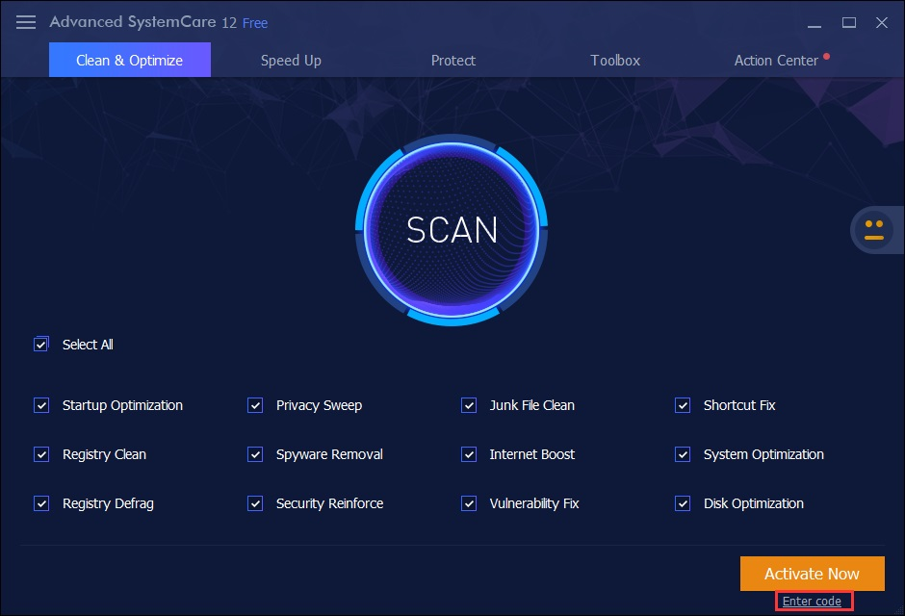

Après être passé à la version Pro, vous pouvez cliquer sur **Gérer la licence** en bas à droite de l’écran pour vérifier l’état détaillé de la licence, rafraîchir votre licence et obtenir une nouvelle période de fonctionnement après renouvellement de votre licence ou, exporter votre licence pour sauvegarde.

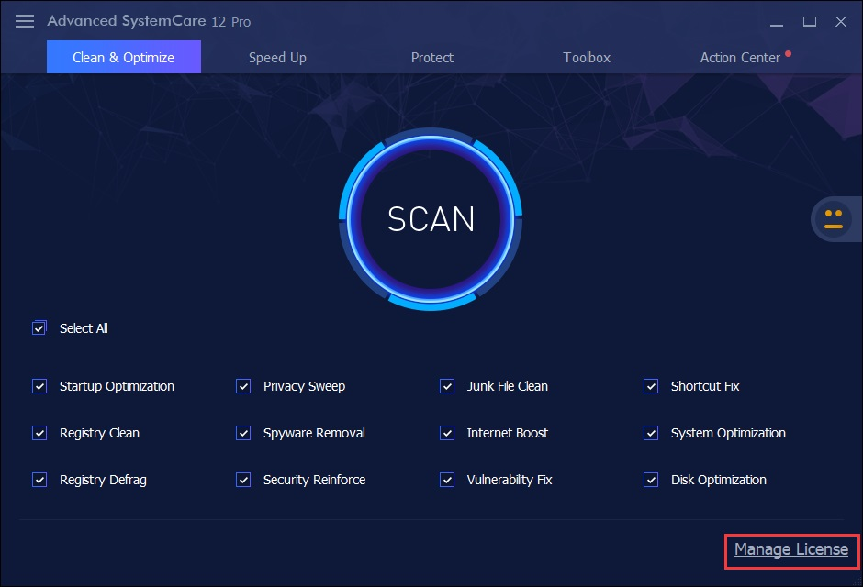

## Configurer l’UI

Pour changer l’**Habillage**, la **langue**, l’**arrière-plan**, le **corps** (de la police) ou la **Transparence**, cliquez sur options-icon en haut à gauche de l’écran.

Pour ajuster la taille de l’écran, cliquez sur maximize-icon en haut à droite pour maximiser l’écran afin qu’il remplisse tout le bureau, ou passer le pointeur de la souris sur la bordure de l’écran et la traîner pour ajuster sa taille à vos besoins.

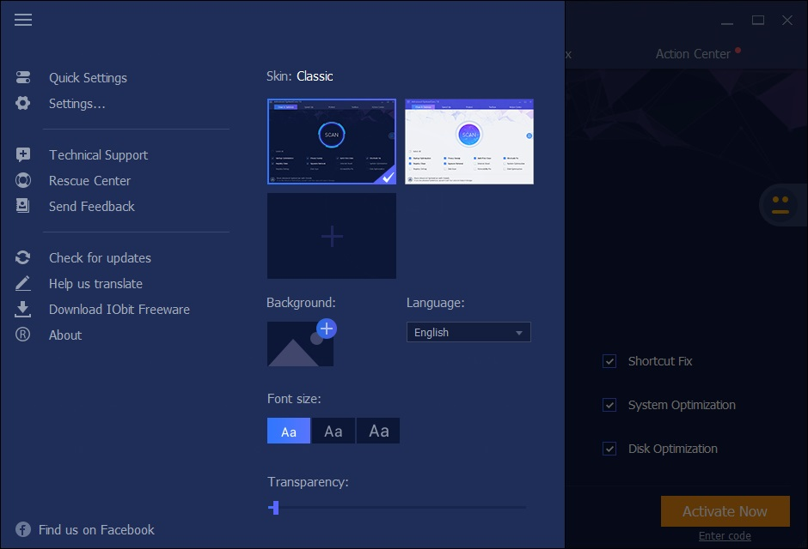

## Réglages rapides

Ici vous trouverez 11 réglages rapides pour les fonctions les plus utilisées. Vous pouvez facilement (dés)activer une fonction en cliquant sur l’icône correspondante.

Parmi ces 11 fonctions, 3 sont à la disposition des utilisateurs de la version Libre. Les autres fonctions marquée Pro sont à la seule disposition des utilisateurs de la version professionnelle. Suivez les étapes du paragraphe Activation pour passer à la version Pro.

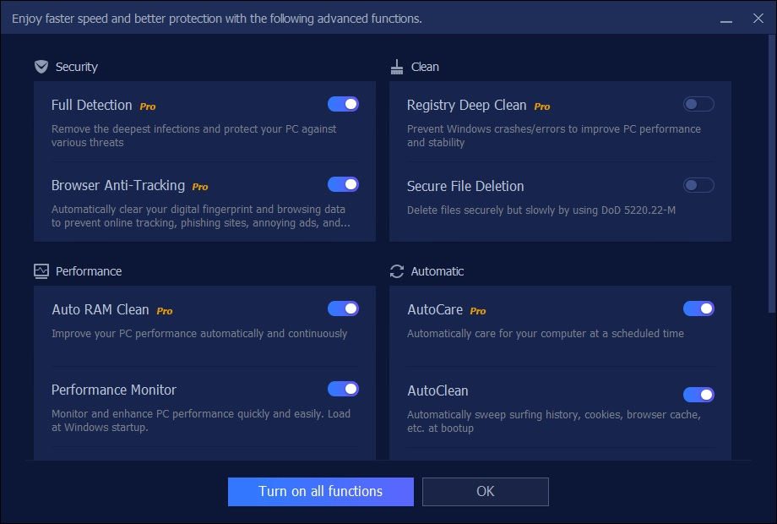

## Réglages

Pour qu’Advanced SystemCare 12 corresponde exactement à ce que vous attendez, vous pouvez configure les Paramètres d’Advanced SystemCare 12 en fonction de vos besoins et habitudes.

***Note :*** N’oubliez pas de cliquer sur [**Appliquer**] ou sur [**OK**] pour sauvegarder vos réglages.

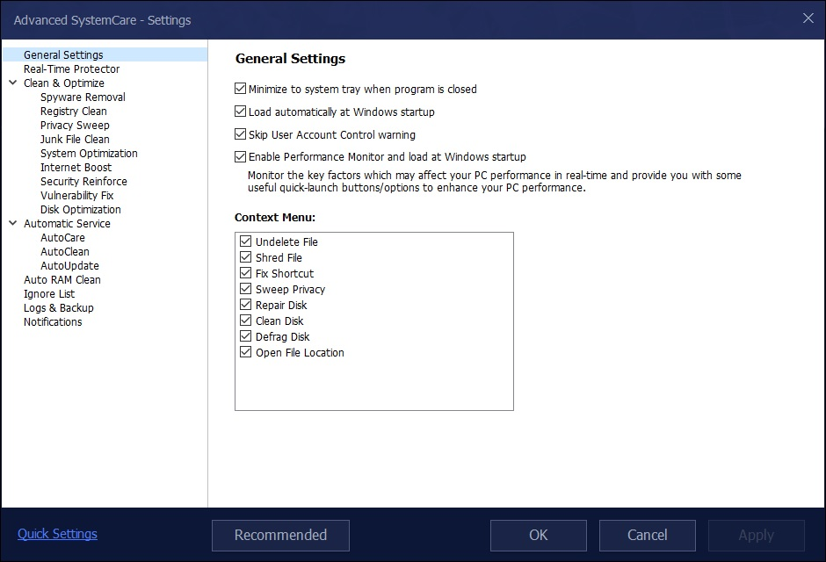

## Nettoyer & optimiser

L’onglet **Nettoyer & optimiser** propose 12 modules de nettoyage et d’optimisation de votre PC, pour qu’il soit toujours au mieux de ses performances.

***Note :*** Avantde lancer un examen, il est fortement recommande d’aller dans Réglages et de choisir minutieusement vos paramètres préférés pour éviter toute situation inattendue. N’oubliez pas de cliquer sur [**Appliquer**] ou **[OK**] pour sauvegarder votre configuration.

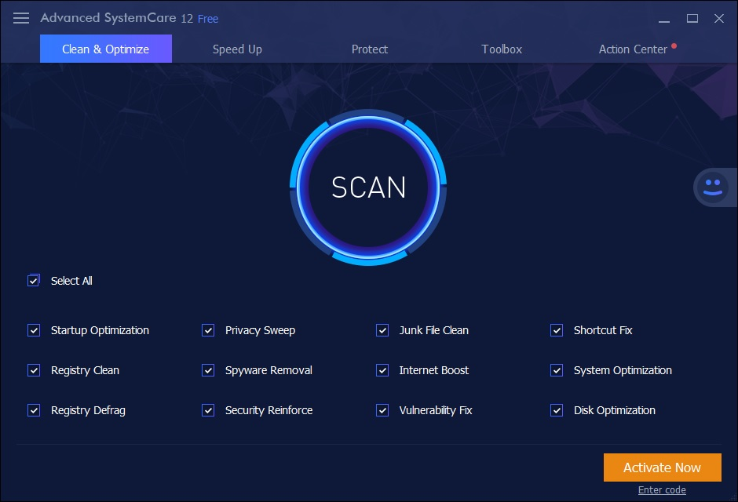

Apprenez-en davantage sur chaque module en examinant les options une par une.

**1. Optimisation au démarrage**

Ce module a été conçu pour optimiser les éléments de démarrage et réduire le temps de démarrage (lancement/amorçage) de votre PC. Après tout examen, vous pouvez cliquer sur **Éléments de démarrage** à gauche et afficher les détails de tous les éléments. Vous pouvez alors sélectionner les éléments à désactiver et cliquer sur **Réparer** pour les désactiver et ainsi accélérer le démarrage du système.

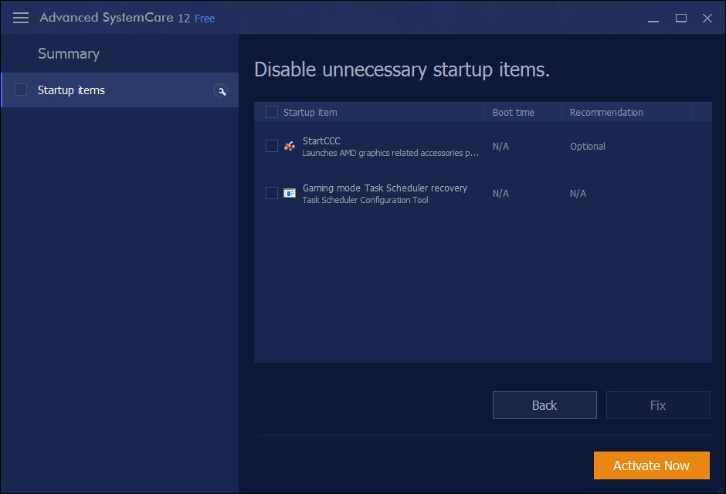

**2. Vie privée**

Ce module a été conçu pour effacer l’historique de votre vie privée et les traces de votre/vos navigation(s) pour nettoyer et sécuriser votre PC. Fermez votre/vos navigateur(s) avant de nettoyer les traces de navigation, sinon, elles ne peuvent être nettoyées en totalité.

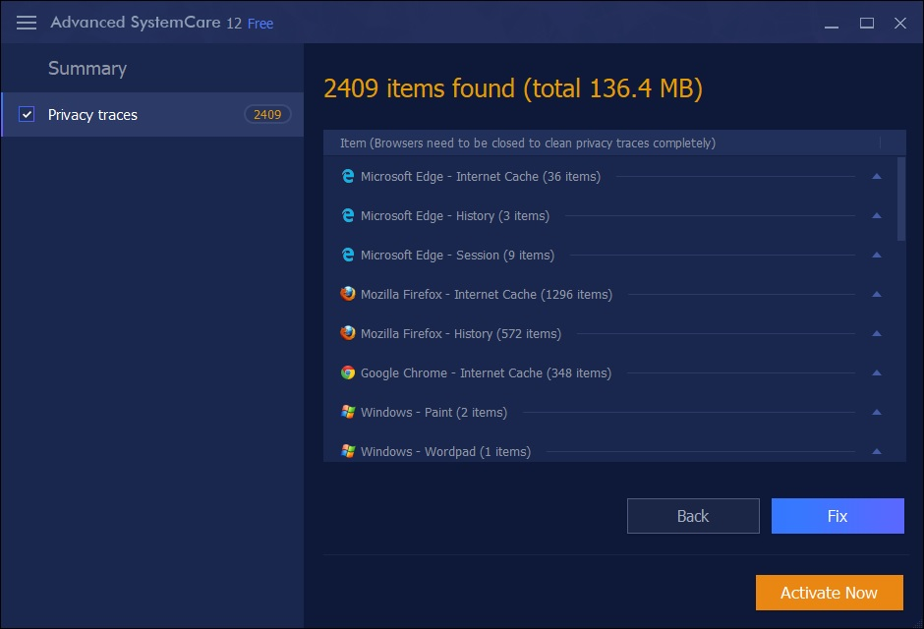

**3. Nettoyage des fichiers inutiles**

Ce module a été conçu pour nettoyer les fichiers inutiles et récupérer ainsi de l’espace sur le disque.

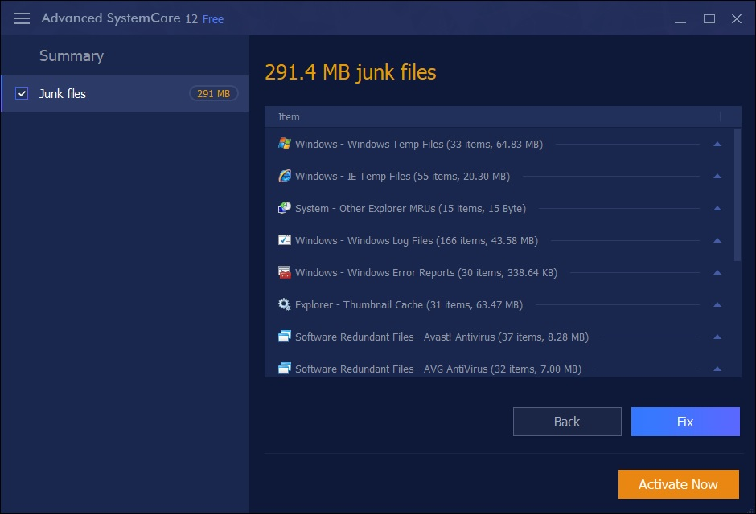

**4. Réparer les raccourcis**

Ce module a été conçu pour aider à examiner et réparer les raccourcis invalides de votre ordinateur. Après tout examen, vous pouvez vérifier les problèmes en détails.

En cliquant à droite, vous disposez aussi du menu qui vous permettra de vous préoccuper du résultat comme **Afficher l’emplacement** pour voir où il(s) se trouve(nt) et décider ou non de le(s) réparer.

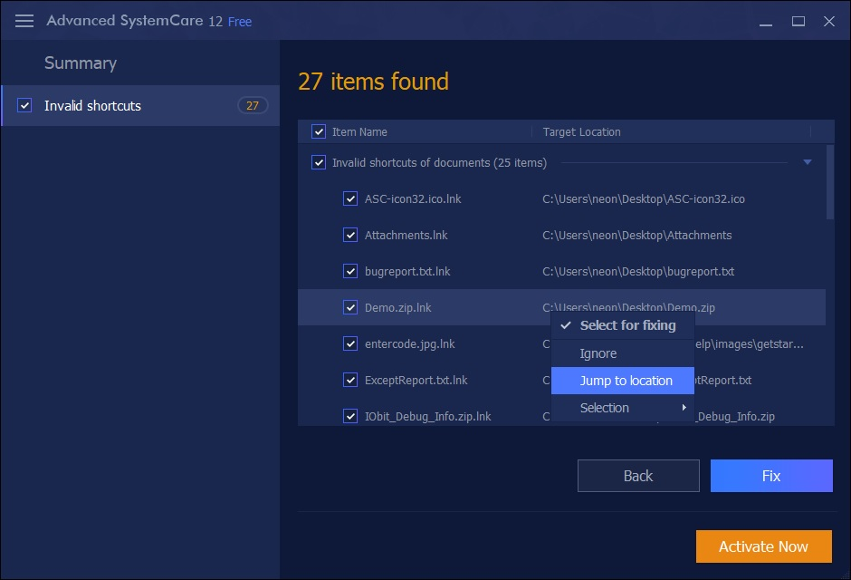

**5. Nettoyer le registre**

Ce module a été conçu pour nettoyer en profondeur le registre, supprimer en toute sécurité tout élément erroné ou inutile du registre, et le compacter pour améliorer significativement les performances de votre PC.

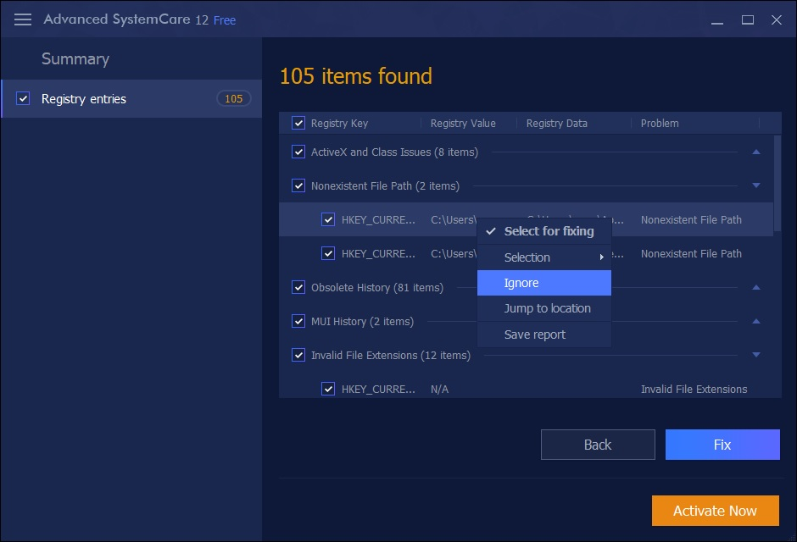

**6. Supprimer les espiogiciels**

Ce module a été conçu pour totalement détecter et intégralement supprimer les espiogiciels et autre(s) menace(s) sur la sécurité. Après tout examen, vous pouvez vérifier les problèmes en détails.

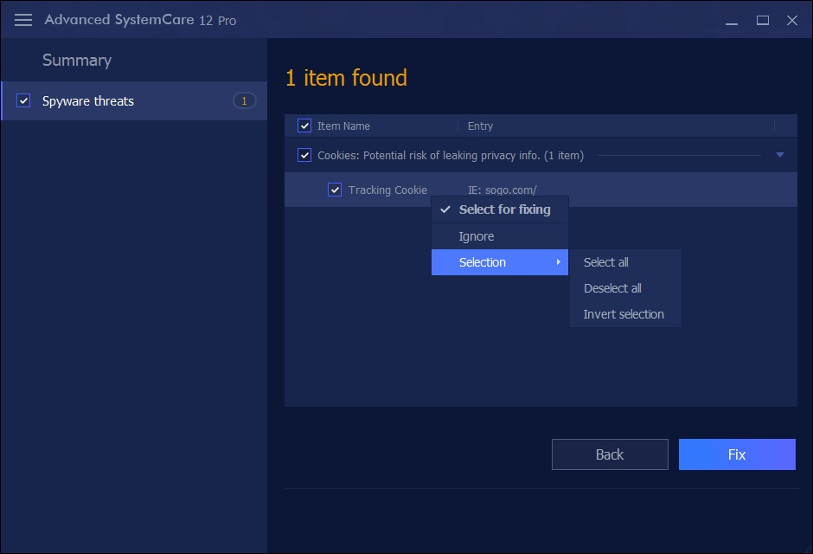

**7. Accélération d’Internet**

Ce module a été conçu pour aider à tester et accélérer la vitesse d’Internet.

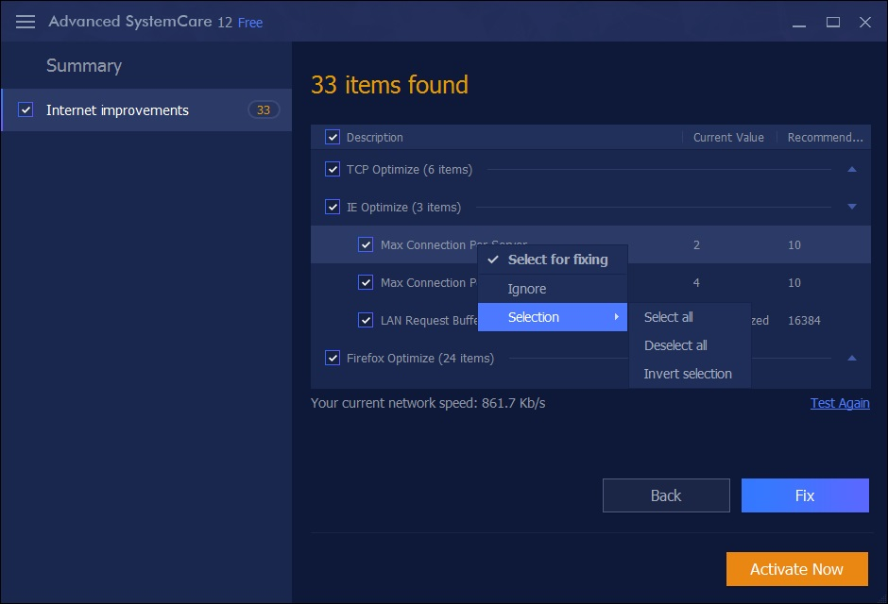

**8. Optimisation du système**

Ce module a été conçu pour optimiser totalement les performances de votre système en libérant sa puissance intégrée, en fonction de la manière dont vous utilisez votre PC.

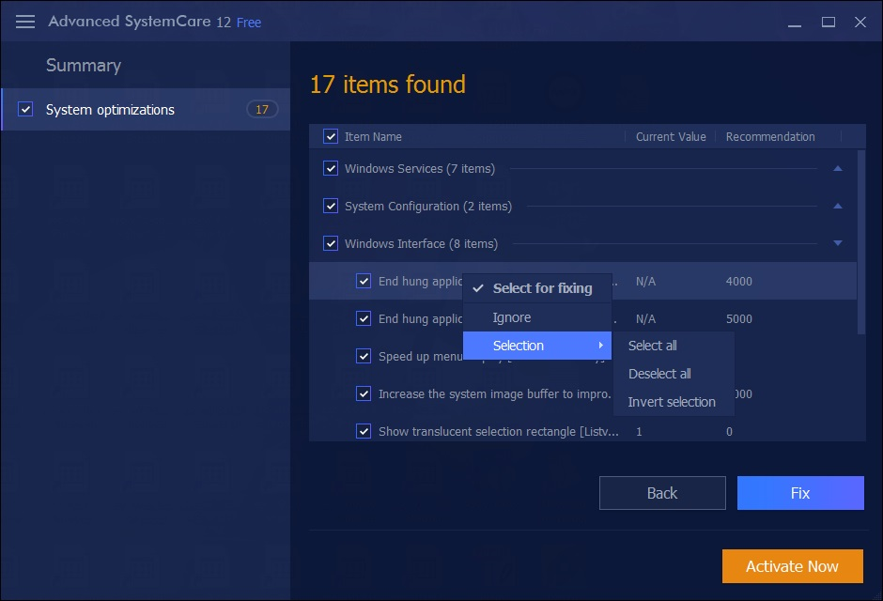

**9. Défragmentation du registre**

Ce module a été conçu pour améliorer les performances de votre PC en compactant et optimisant le registre.

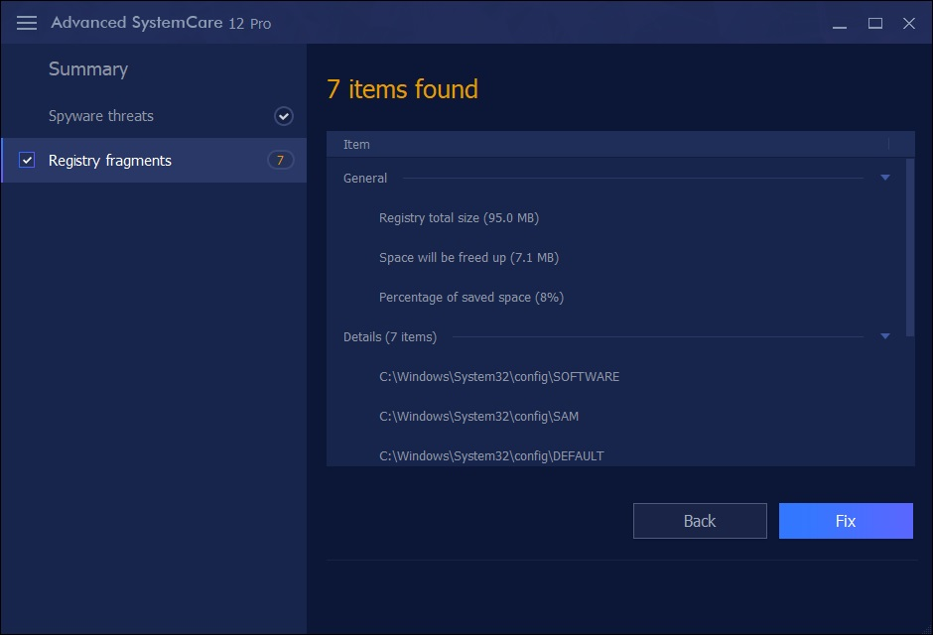

**10. Renforcement de la sécurité**

Ce module a été conçu pour renforcer la sécurité des faiblesses du système pour empêcher le piratage.

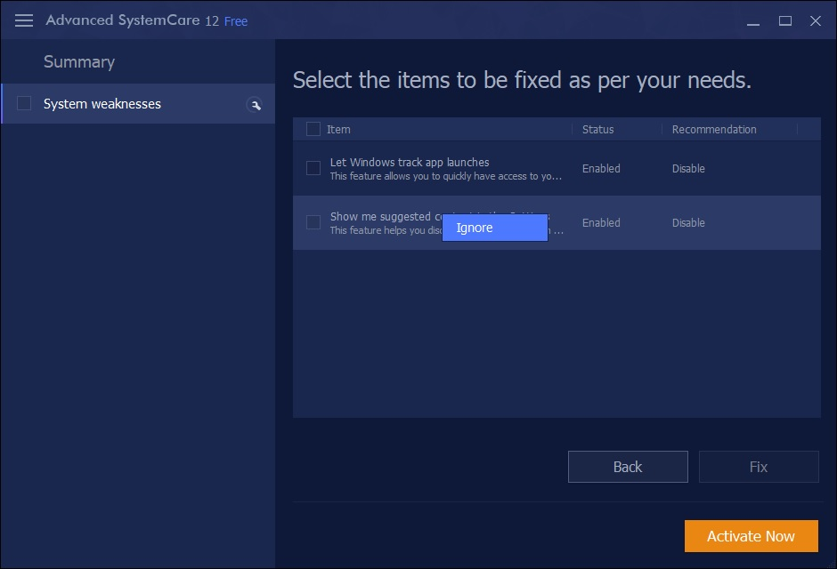

**11. Correction des vulnérabilités**

Ce module a été conçu pour examiner les vulnérabilités de Windows sur votre ordinateur, télécharger les correctifs directement sur le serveur de Microsoft, puis les installer automatiquement sur votre ordinateur.

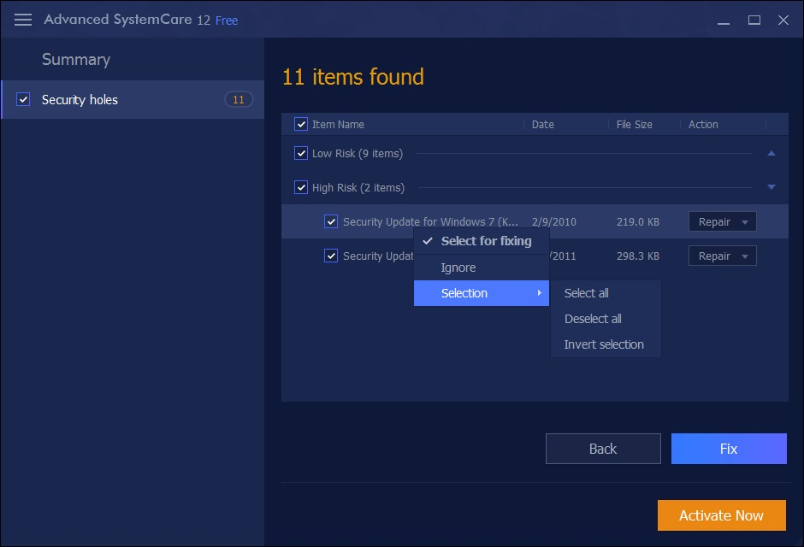

**12. Optimisation du disque**

Ce module a été conçu pour défragmenter votre HDD (disque dur) et gérer votre SSD (disque transistorisé) pour qu’ils soient au mieux de leurs performances.

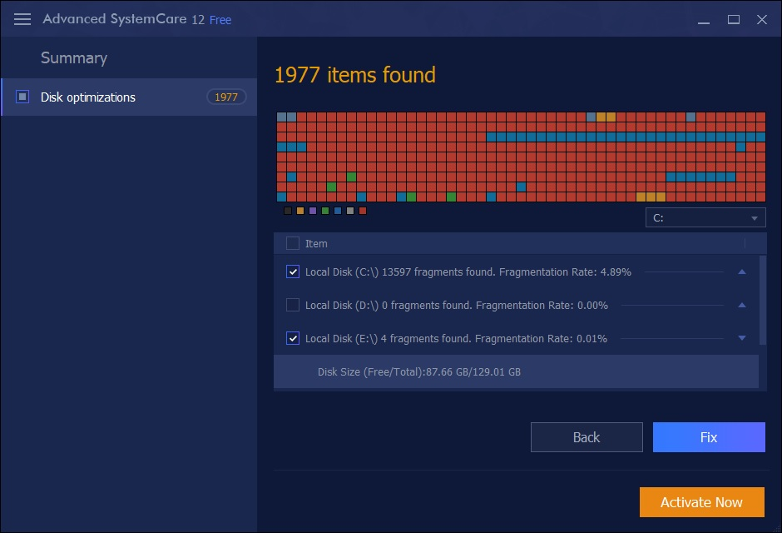

### ****Examen de l’écran****

### **Cochez la case [**Tout sélectionner**] ou, dans la case à cocher, sélectionnez les seuls éléments à examiner, puis cliquez sur [**Examiner**] au centre du programme pour lancer l’examen.**

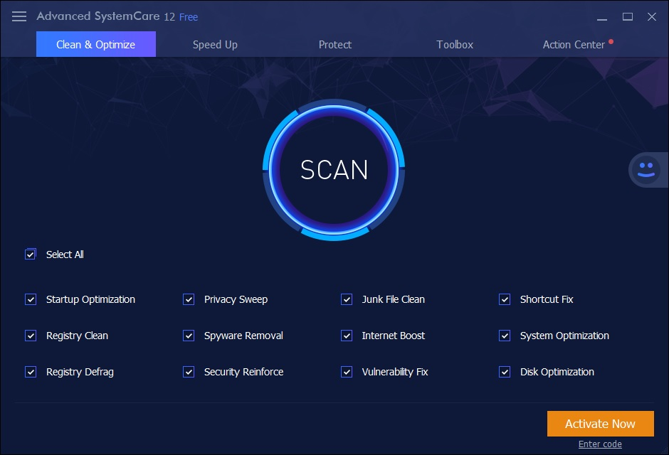

Cochez **Réparer automatiquement** pour que le programme répare toujours automatiquement les problèmes à l’issue d’un examen.

En cliquant sur la flèche vers le bas, icône downarrow, vous disposez de 4 autres options : **Réparer automatiquement et Éteindre le PC**, **Réparer automatiquement et Relancer le PC**, **Réparer automatiquement et mettre le PC en veille**, et **Réparer automatiquement et mettre le PC en veille prolongée.**

* Le pourcentage n’indique que l’avancement de l’examen de cet élément, plutôt que l’avancement général de tous les éléments sélectionnés.
* Une fois l’examen d’un élément terminé, vous pouvez cliquer sur l’élément pour vérifier les problèmes trouvés sous cet élément.

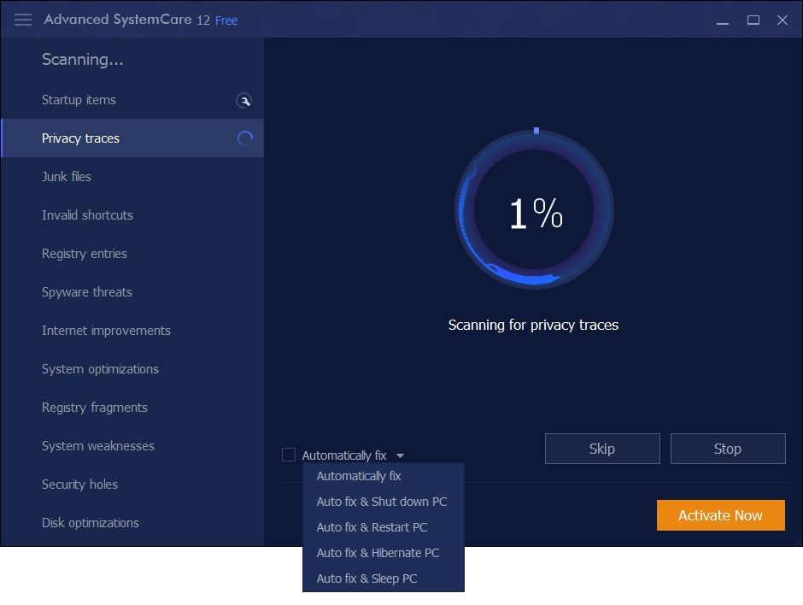

### ****Réparation de l’écran****

### Avant de cliquer sur [Réparer], vous pouvez cliquer sur chaque article de Détail pour en afficher davantage sur le(s) problème(s).

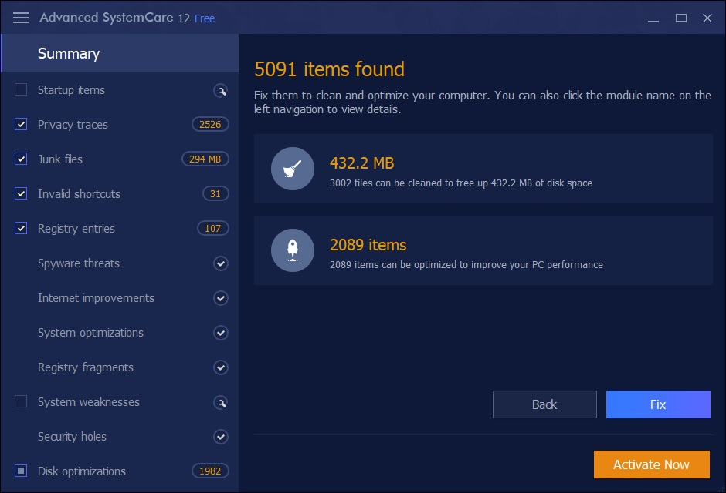

Si vous ne voulez pas réparer un élément, il vous suffit de cliquer dessus et de sélectionner **Ignorer** pour l’ajouter à la **Liste de ignorés**. À l’avenir, l’élément ne sera plus examiné. L’option Ignorer n’est disponible que pour : **Optimisation du démarrage**, **Réparation des raccourcis**, **Nettoyage du registre**, **Suppression des espiogiciels**, **Accélération d’Internet**, **Renforcement de la sécurité**, **Optimisation du système** et **Correction des vulnérabilités**.

Si vous voulez réexaminer et réparer les éléments ignorés ou, mettre à jour les correctifs, dans Réglages, allez à Liste des ignorés ou Correction des vulnérabilités, puis supprimez-les. Au prochain examen, ils seront examinés et réparés.

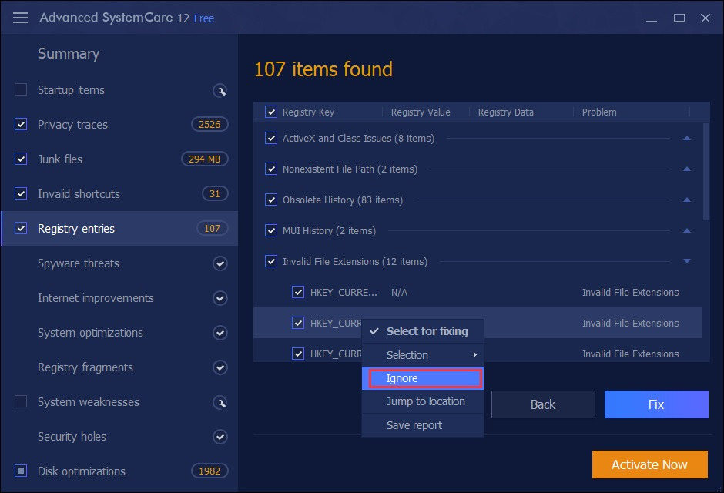

## Accélération

## Accélérateur, Accélérer le matériel, Optimisation minutieuse, et Nettoyeur applis/Barre d'outils sont inclus dans Accélération pour gonfler votre système et vos navigateurs pour que votre PC soit au mieux de ses performances.

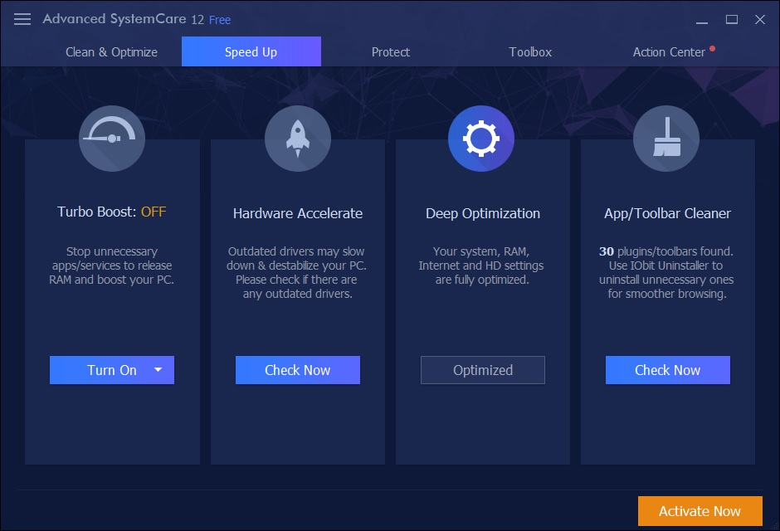

### ****Accélérateur****

### **Accélérateur aide à optimiser et accélérer votre ordinateur en désactivant les services inutiles et les applications d'arrière-plan.**

### **Cliquez sur [**Mettre en service/Mettre hors service**]. Ou, vous pouvez sélectionner [**Démarrage automatique**] pour que votre PC soit systématiquement optimisé.**

### *****Note :*** **Démarrage automatique** s'affiche toujours quand le curseur est sur le module **Accélérer**.**

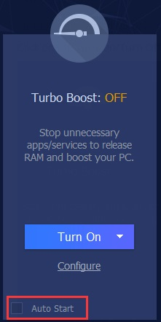

**Configuration de l'accélération**

Pour configurer votre propre Accélération, cliquez sur **Configurer** lorsque l'Accélérateur est désactivé. Il existe 3 modes : **Travail**, **Jeu** et **Économie**. Le mode **Travail** accélérera votre ordinateur pour améliorer votre travail. Le mode **Jeu** accélère encore votre PC pour jouer. Le mode **Économie** optimise minutieusement votre ordinateur pour des performances améliorées qui prolongeront la durée de vie de votre batterie. Dans Advanced SystemCare 12 vous pouvez passer rapidement de l'un à l'autre de ces trois modes en positionnant le curseur de la souris sur la flèche descendante de [**Mettre en service / Mettre hors service].**

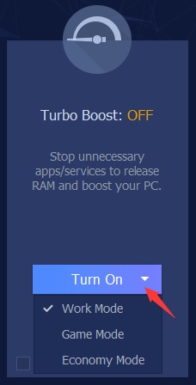

**Réglages avancés s'affichera au bas de l'écran de ce mode lorsque le curseur se trouve dans ce mode. Sous chaque étiquette, vous pouvez choisir les éléments à désactiver en fonction de vos besoins après avoir cliqué sur [Services du système], [Services Non-Windows] et [Applications d'arrière-plan]. Puis cliquez sur [Accélérer] pour activer l'Accélérateur de configuration.**

***Note :* Examinez soigneusement tous les processus et services et assurez-vous que les processus et services nécessaires ne seront pas désactivés.**

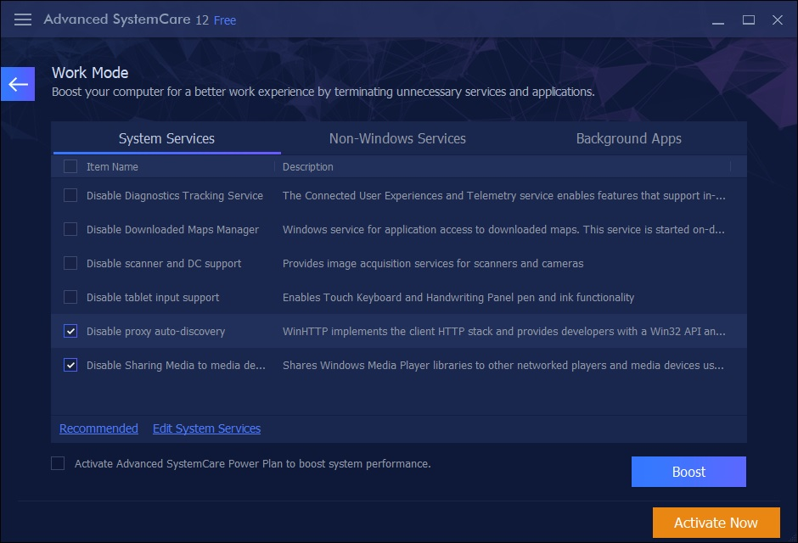

### ****Accélérer le matériel****

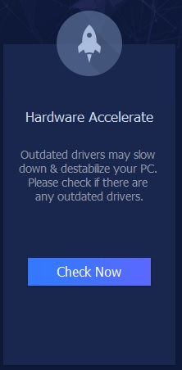

### ****Optimisation minutieuse****

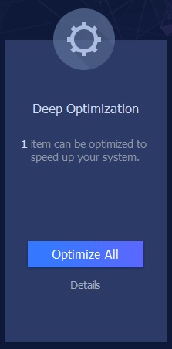

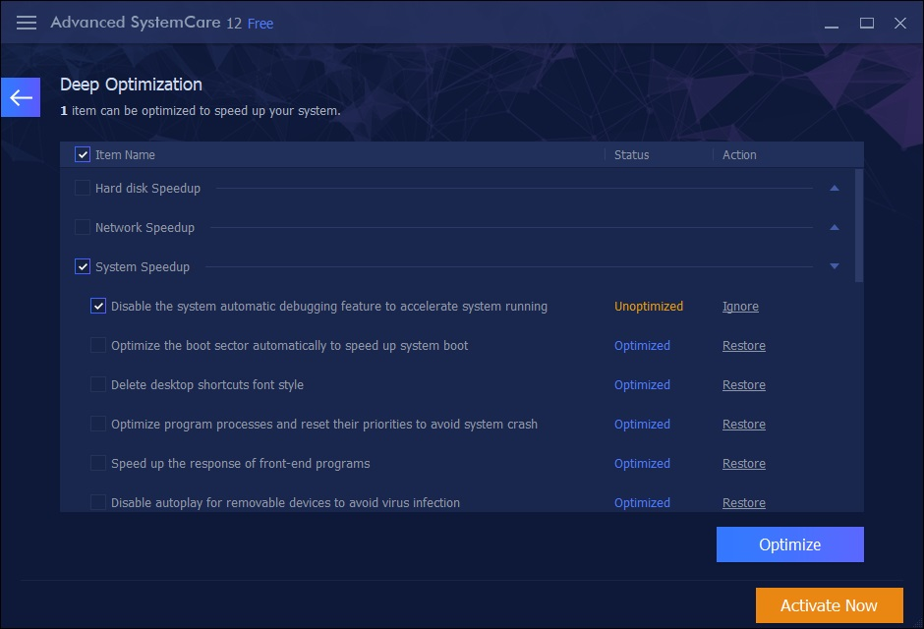

### ****Nettoyeur App/Barre d'outils****

Ce module accélère vos navigateurs et gonfle la navigation en supprimant les applications malveillantes, greffons et barres d'outils à l'aide d'un autre programme populaire : IObit Uninstaller.

Cliquez sur **Gérer** ou **Vérifier** pour ouvrir IObit Uninstaller qui désinstallera les programmes ou greffons inutiles et nettoiera les restes (de désinstallation) et libérera de l'espace sur votre disque et améliorera les performances de votre PC. Si IObit Uninstaller n'est pas installé sur votre PC, cliquez sur **Installer** pour l'installer une première fois.

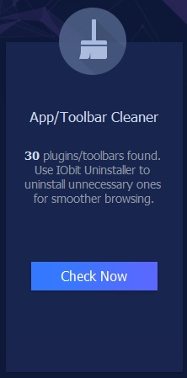

## Protéger

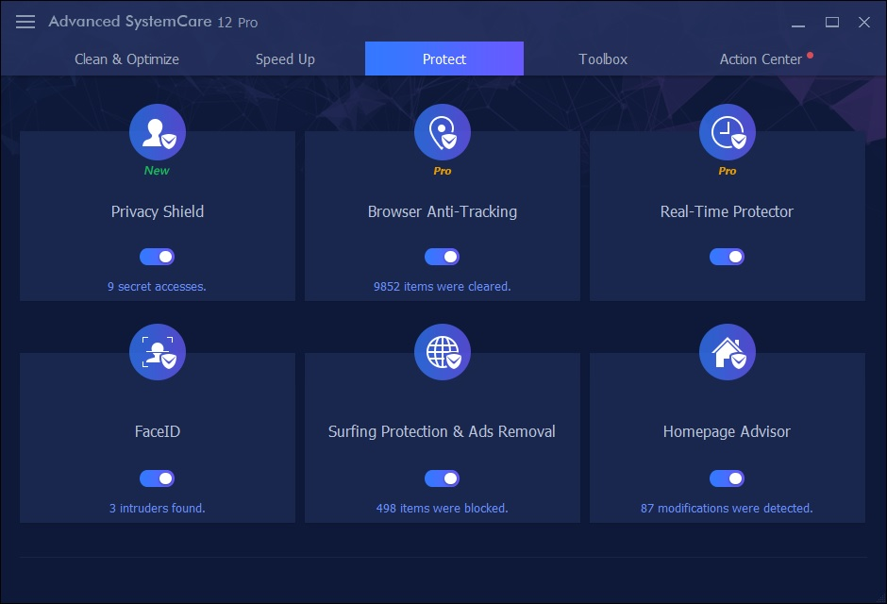

### ****Bouclier vie privée****

### Il s'agit d'un nouveau module d'Advanced SystemCare 12, introduisant la Protection des données sensibles et le Bloqueur de programmes suspects. Il détecte les accès secrets à vos données sensibles (personnelles) et bloque automatiquement l'accès à des programmes non fiables.

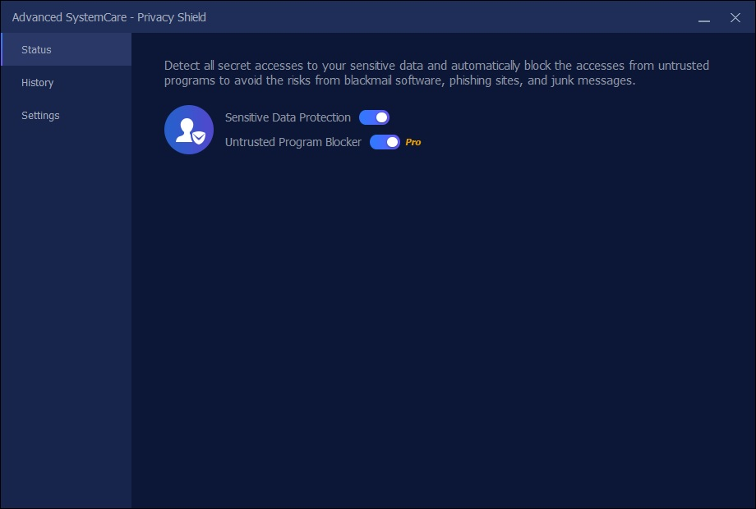

Vous pouvez modifier les **Réglages** en fonction de vos besoins.

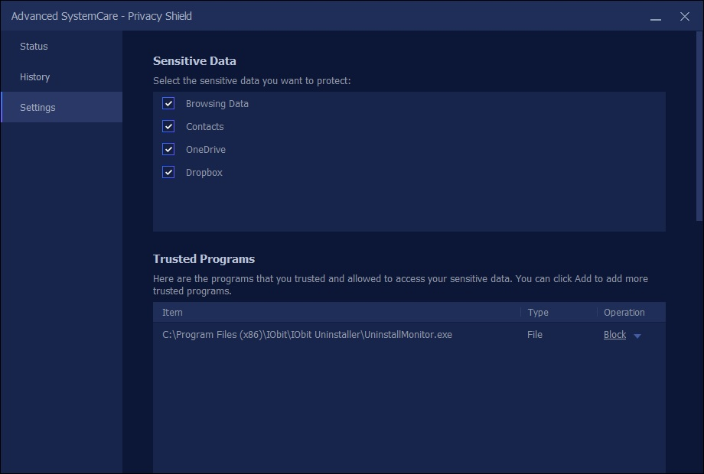

### ****Navigateur anti-pistage****

En plus de **Nettoyer les données de navigation**, ce module ajoute une nouvelle fonction : **Protection de l'empreinte digitale numérisée**. Ainsi, non seulement cela aide à faire disparaître vos donnée de navigation, mais empêche aussi les pages web de dérober votre empreinte digitale numérisée. Votre empreinte digitale numérisée et la suppression des données de navigation gèrent aussi bien **Internet Explorer**, **Google Chrome**, **Mozilla Firefox** ou **Microsoft Edge**, tandis que Nettoyer les données de navigation gère aussi **Opera**.

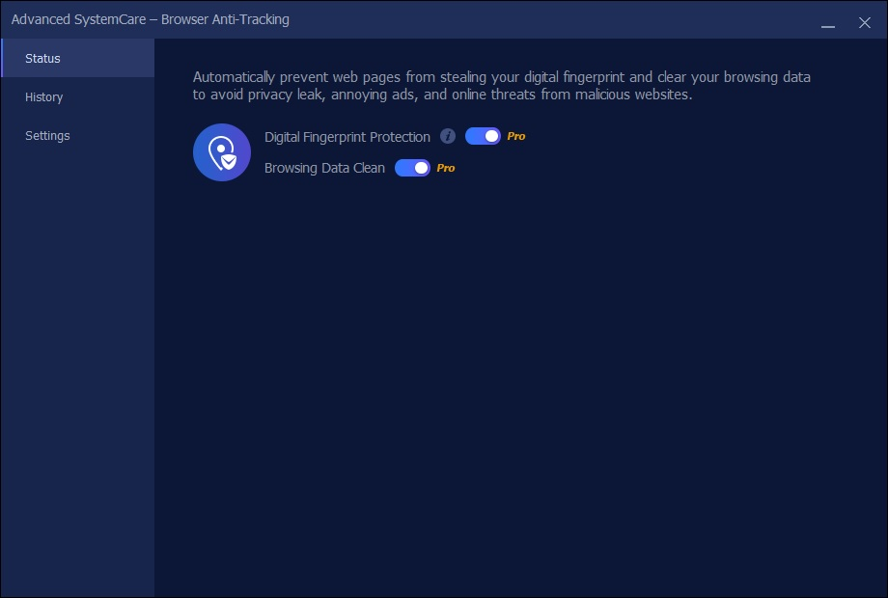

Vous pouvez (dés)activer la Protection de l'empreinte digitale numérisée pour chaque navigateur, ajouter des sites de confiance qui recueilleront votre empreinte digitale numérisée et, dans **Réglages** sélectionneront les données à supprimer.

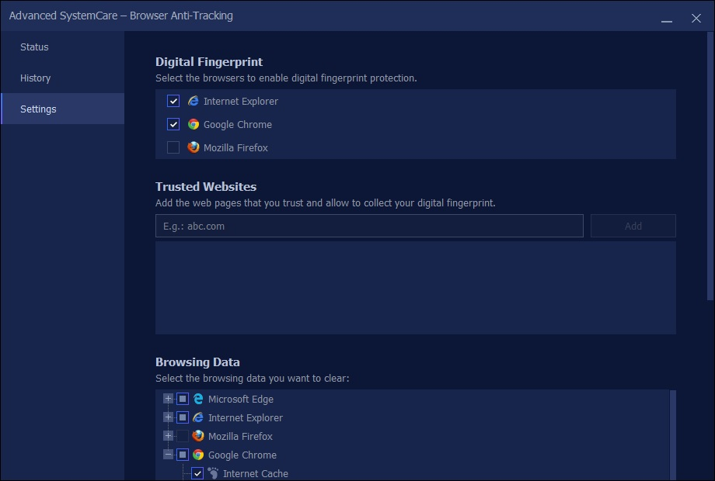

### ****Protecteur en temps réel****

Ce module protège en temps réel votre ordinateur des espiogiciels. Il a été conçu pour fonctionner pro-activement, en arrière-plan, pour ne pas affecter votre travail.

### ****FaceID (reconnaissance faciale)****

Grâce à une nouvelle technique de reconnaissance faciale, ce module prend automatiquement en flagrant délit les intrus qui accèdent en secret à votre PC et s'immiscent de force dans votre vie privée.

Une caméra est nécessaire pour activer cette protection. Si votre bureau n'a pas de caméra ou, si vous n'activez pas la caméra sur votre bloc-notes, "**Pas de caméra détectée**" s'affichera. Une fois la caméra détectée, si vous êtes un nouvel utilisateur ou si vous n'avez jamais utilisé cette protection auparavant, vous devrez commencer par la télécharger, puis l'activer avant de l'utiliser.

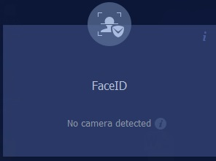

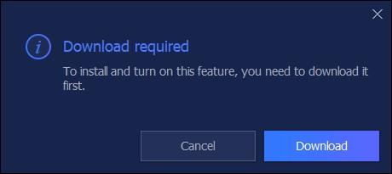

**Activer FaceID**

1. Après avoir lu la déclaration de confidentialité, cliquez sur l'option "**D'accord avec la déclaration de confidentialité**", puis cliquez sur "**Commencer**" pour lancer la création de votre modèle de visage.

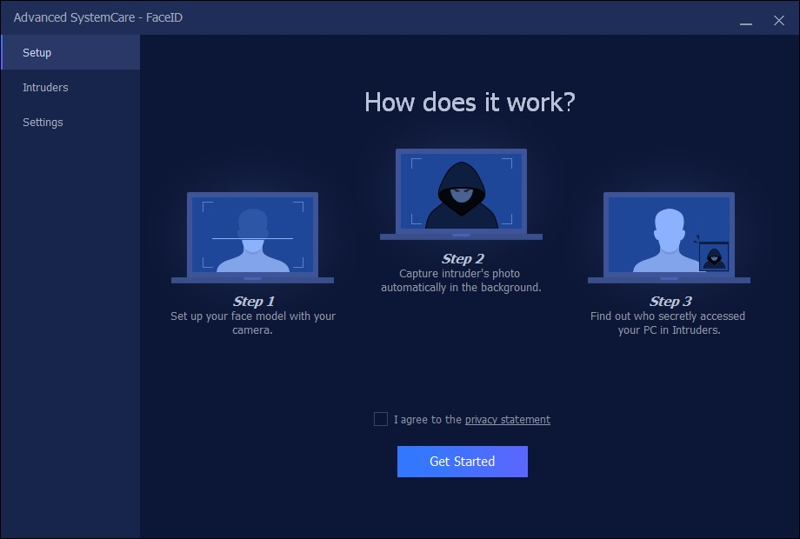

2. Pendant la création de votre modèle de visage, regardez directement la caméra et assurez-vous que votre visage est bien dans le cadre.

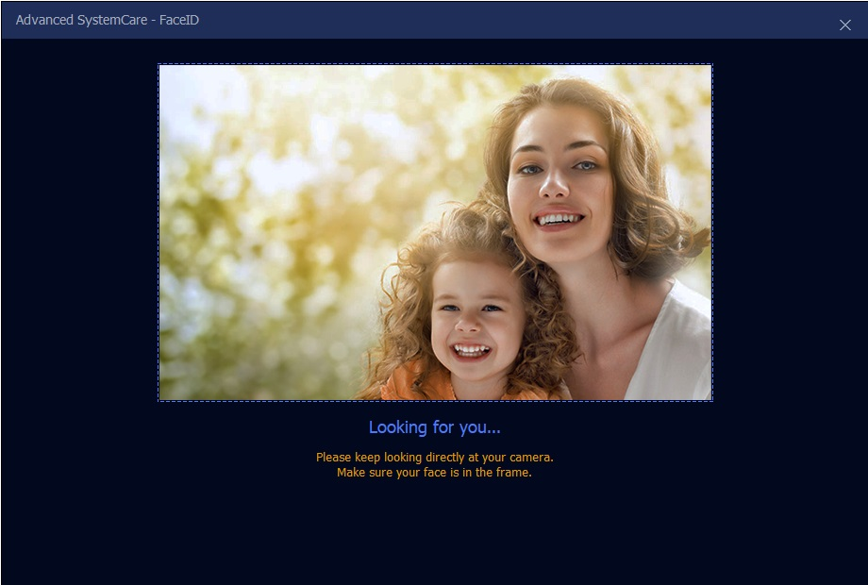

3. Une fois terminé(e), cliquez sur [**OK**] pour activer la reconnaissance faciale (FaceID) ou, cliquez sur "**Recommencer**" pour créer un nouveau modèle de votre visage.

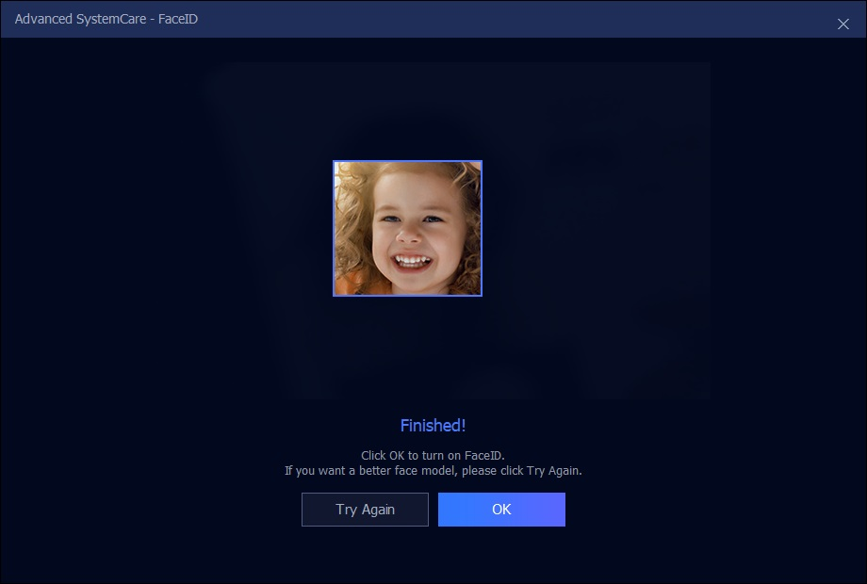

Après avoir cliqué sur OK, l'écran de protection ci-dessous s'affichera. Vous avez ainsi activé FaceID et, désormais, vous êtes protégé(e) par FaceID. Vous pouvez aussi cliquer sur **Améliorer la reconnaissance** pour ajouter davantage de modèles faciaux, comme un profil gauche ou droit, avec des lunettes ou, selon les conditions d'éclairage, améliorer la reconnaissance de votre visage. Au total, vous pouvez créer 5 modèles faciaux. Enfin, vous pouvez supprimer votre modèle facial en cliquant sur la flèche vers le bas et sur [**Désactiver**].

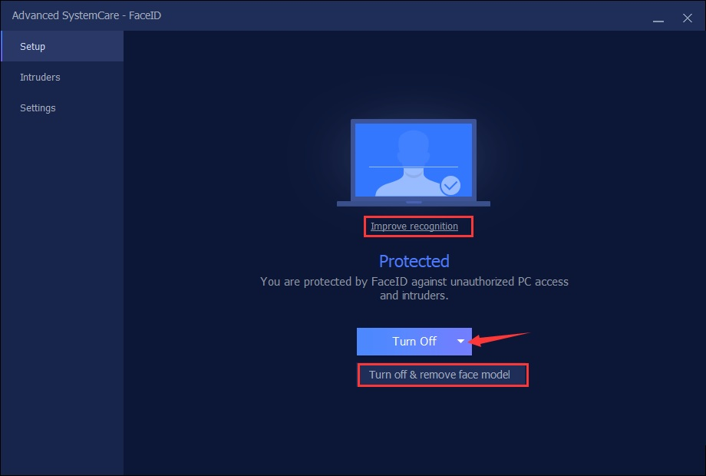

**Vérifier les intrus pris par FaceID**

Si quelqu'un accède secrètement à votre ordinateur, FaceID enregistrera automatique sa photo et l'heure de connexion. Dans Intrus, vous pourrez contrôler qui a accédé à votre ordinateur. Si vous le/la connaissez ou lui faites confiance, vous pouvez cliquer sur **Confiance** pour confirmer qu'il s'agit d'un(e) visiteur/euse autorisé(e), ou cliquez sur **Supprimer** pour l'effacer de la base de données.

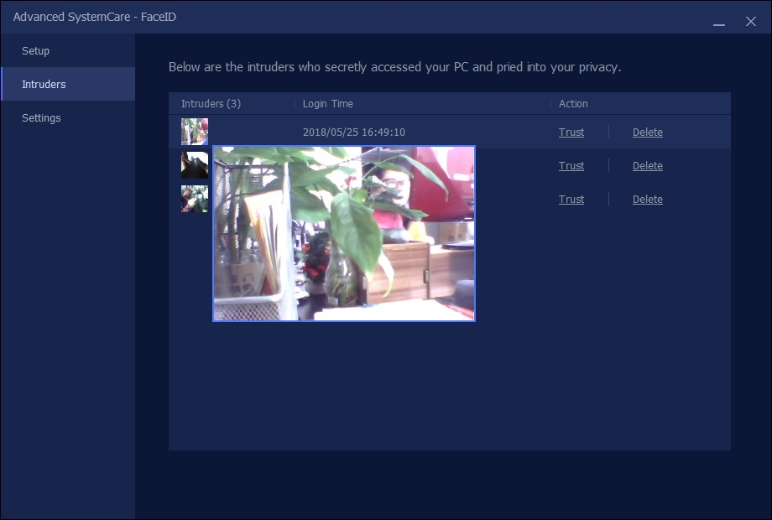

**Configurer les réglages de FaceID**

Vous pouvez aussi configurer les réglages de FaceID selon vos besoins. Il existe trois réglages : **Période de surveillance**, **Utilisateurs de confiance**, et **Notification**.

**Période de surveillance** : vous pouvez ajouter les périodes pour lesquelles vous souhaitez que FaceID surveille votre ordinateur.

**Utilisateurs de confiance** : dans Intrus, affiche les utilisateurs signalés "de confiance".

**Notification :** vous pouvez choisir si voulez que votre ordinateur vous signale quand vous vous êtes reconnecté après que des intrus accédés à votre PC.

**Sélection d'une caméra** : si vous avez installé plusieurs caméras, vous pouvez choisir celle à utiliser avec FaceID.

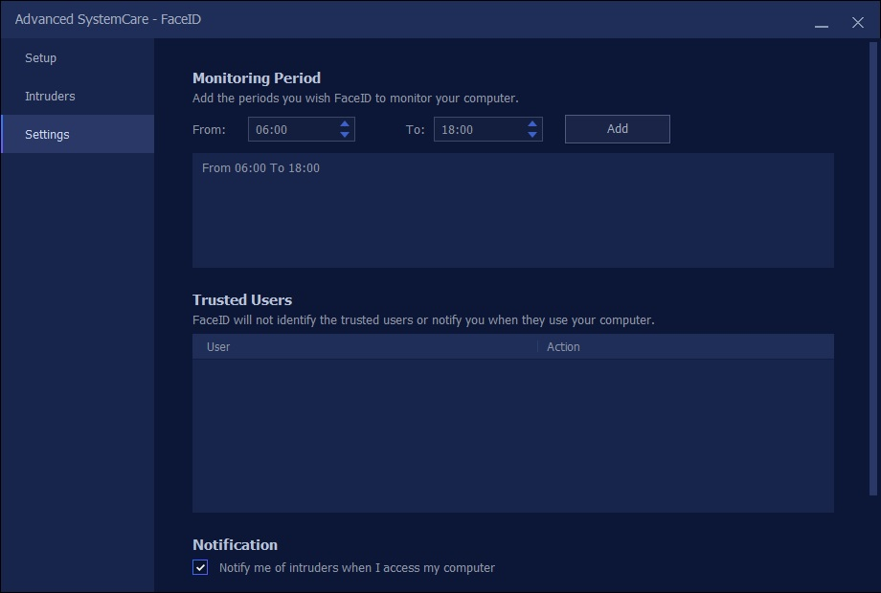

### ****Protection surf & suppression des pubs****

Ce module protège vos navigateurs de diverses menaces en ligne pour sécuriser votre navigation en ligne et, vous évite d'être dérangé(e) par des pubs intempestives issues de pages web. Actuellement, il gère **Google** **Chrome**, **Microsoft** **Edge**, **Internet** **Explorer** et, **Firefox**. Pour activer cette fonction, il faut que l'extension Protection surf & Suppression des pubs soit ajoutée.

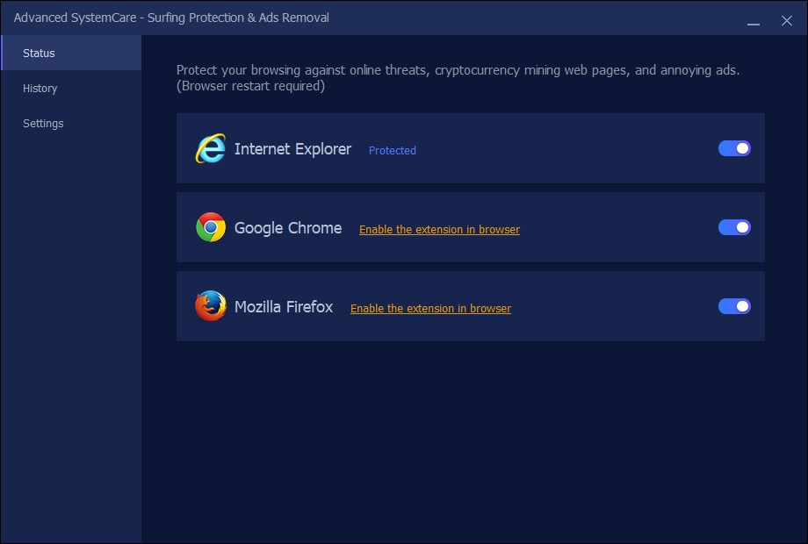

Si vous voulez bloquer certains sites, vous pouvez ajouter leur URL à la **Liste noire de navigation** pour qu’ils ne puissent plus être visités. Si vous voulez conserver les pubs de certains sites, vous pouvez ajouter leur URL à la **Liste blanche de suppression de pubs**  ; dans ce cas, les pubs des sites indiqués ne seront plus bloquées.

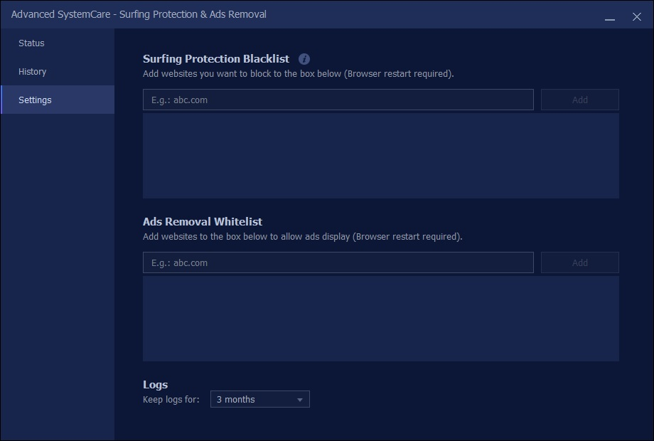

### ****Conseiller de la page d'accueil****

Ce module surveille tout changement à la page d'accueil de votre navigateur et à votre moteur de recherche ; il vous signale d'annuler les changements pour empêcher les notifications malveillantes. Actuellement, il gère **Internet explorer**, **Google Chrome**, **Mozilla Firefox** et **Microsoft Edge**.

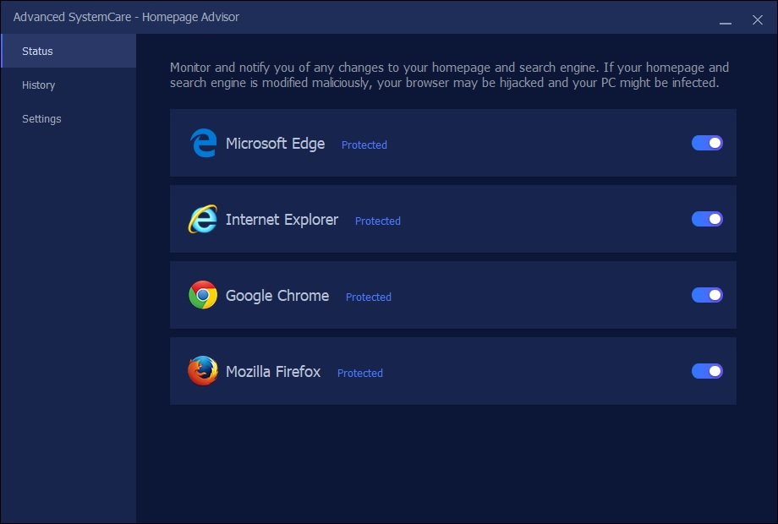

## Boîte à outils

Sous cet onglet, nous vous proposons les **Produits IObit** les plus populaires et 23 utilitaires commodes classés en trois groupes : **Optimisation du système**, **Sécurité et** r**éparation** et, **Nettoyage du système**. IObit permet de télécharger d'autres produits IObit, y compris les nouvels utilitaires IObit Uninstaller 8 et Driver Booster 6. Les produits signalés **Pro** ne sont à la seule disposition des clients ayant payé la licence correspondante. Certains outils doivent être téléchargés avant de les utiliser pour la première fois.

Vous pouvez cliquer sur l'icône heart de chaque outil pour le marquer comme favori.

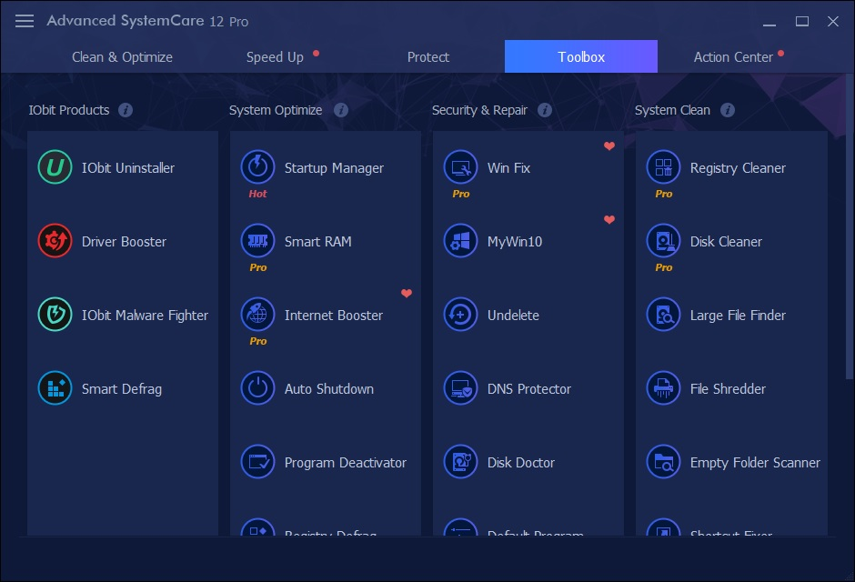

Pour certains outils fréquemment utilisés, vous pouvez aussi passer le pointeur de la souris sur l'outil de téléchargement et, cliquer sur toolbox-arrow pour créer une icône sur le bureau et/ou les épingler dans la barre de lancement rapide.

***Note :*** Smart RAM peut aussi être activé au Démarrage de Windows.

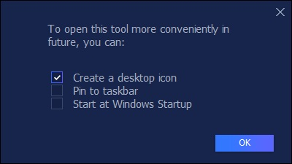

### Produits IObit

Contrairement aux outils intégrés **Sécurité et réparation, Optimisation du système** et **Nettoyage du système**, les programmes d'IObit Products sont autonomes que nous avons liste pour la convenance de l'utilisateur. Il faut d'abord les charger avant toute première utilisation.

***Note* :** Cliquez sur le nom des produits ci-dessous pour plus d'information sur le programme.

**1.** [IObit Uninstaller](https://www.iobit.com/en/advanceduninstaller.php)

IObit Uninstaller est un outil parfait de désinstallation de programmes. Il fournit un moyen facile et sûr de supprimer des programmes superflus, applications de Windows, applications UWP (*Universal Windows Platform*), greffons ou pubs malfaisantes, et fait disparaître toutes les restes laissées par les programmes, vous permettant ainsi de disposer d'un PC propre et sûr, tout en vous assurant une grande fluidité de navigation en ligne. Le programme nouvellement ajouté Désinstallation facile vous permet de désinstaller rapidement un programme à partir de sa fenêtre ouverte, icône de bureau ou, icône du plateau du système.

2. [**Driver Booster**](https://www.iobit.com/en/driver-booster.php)

Ce programme d'IObit est puissant programme de mise à jour des pilotes. Avec la meilleure solution mono-clic et une grand base de données, Driver Booster 6 aide à mettre à jour rapidement et en toute sûreté des pilotes obsolètes, ou d'installer des pilotes manquants ou, de les réparer. En résolvant ces problèmes de pilote, il évite à votre PC les plantages du système, les BSOD (*blue screen of death* : écran bleu de la mort), l'absence de signal audio, une mauvaise résolution de l'écran, une erreur du réseau, etc., pour accroître la compatibilité et la stabilité de votre système tout en vous épargnant beaucoup de temps et d'efforts. La toute nouvelle fonction de gestion des pilotes de Drive Booster 6 propose des solutions efficaces d'expérience ludique et des performances système de pointe.

3. [**Smart Defrag**](IObit%20Malware%20Fighter)

Smart Defrag (défragmenteur intelligent) est un programme d'optimisation du disque, fiable, stable et facile à utiliser pour obtenir des performances de pointe du disque dur. Non seulement, il aide à défragmenter votre disque dur (HDD), mais il optimise aussi votre SSD (disque transistorisé) pour améliorer les performances de votre PC. Smart Defrag 6 optimise spécialement l'algorithme d'organisation sur Windows 10. Pour renforcer sa puissance, Smart Defrag 6 permet aussi de disposer d'autres fonctions utiles, comme : la défragmentation au démarrage, l'optimisation des jeux et, la santé du disque dur.

4. [**IObit Malware Fighter**](https://www.iobit.com/en/malware-fighter.php)

IObit Malware Fighter est un puissant programme complet de lutte contre les maliciels et un anti-virus qui protège en temps réel votre PC des programmes malveillants et virus. Avec le moteur antiviral mondialement connu Bitdefender, les moteurs anti-maliciels et anti-rançongiciels d'IObit, IMF 6 supprime les derniers espiogiciels, pubs, rançongiciels, chevaux de Troie, pisteurs de frappe, (ro)bots, vers, pirates et, virus, etc. Le nouveau bac à sable et le moteur anti-rançongiciels amélioré protègent doublement votre PC des dernières attaques de rançongiciels. *MBR* Guard* a été ajouté pour protéger votre PC des attaques malveillantes visant la "zone (d')amorç(ag)e".

* MBR = *master boot record* (enregistrement principal d’amorçage).

### Optimisation du système

### 1. Gestionnaire du démarrage

### Cet outil aide à optimiser le démarrage de votre ordinateur d'un clic pour accélérer son temps d'amorçage. Vous pouvez aussi désactiver ou retarder le fonctionnement des programmes au lancement de Windows en renseignant le taux de désactivation et le temps d'amorçage. Il aide aussi à gérer facilement le démarrage des navigateurs, les services informatiques et les tâche programmées.

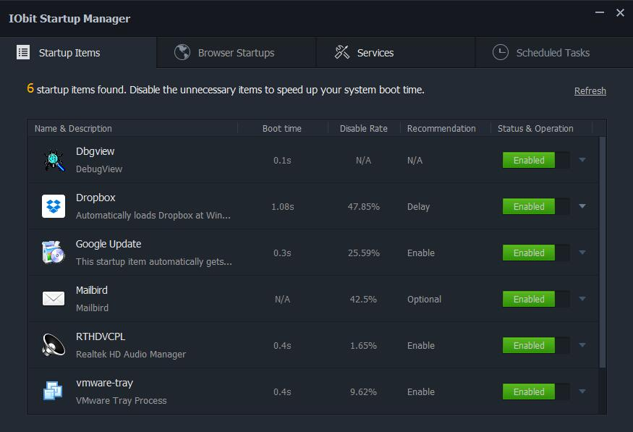

**2. RAM intelligente**

Cet outil contrôle l'utilisation de la mémoire et recycle les blocs inutilisés de mémoire pour augmenter la mémoire physique pour les utilisateurs Pro(fessionnels).

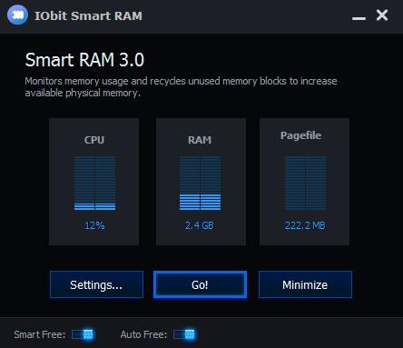

**3. Accélérateur d'Internet**

Cet outil optimiser vos réglages de TCP/IP, IE, Microsoft Edge, Firefox et Opera pour accélérer énormément votre connexion à Internet. Il n'est disponible que pour les utilisateurs Pro. Si quelques changements fortuits sont apportés à cet outil, la fonction Restaurer en bas à gauche aidera à revenir aux réglages antérieurs.

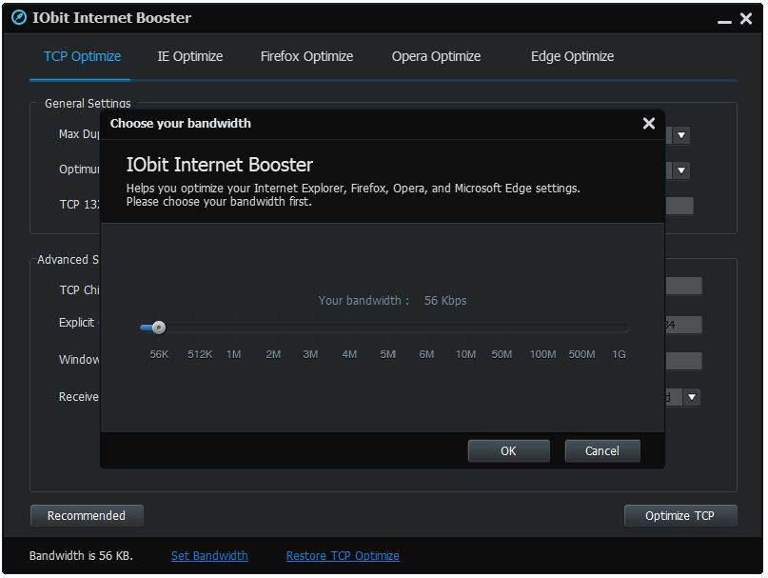

**4. Arrêt programmé**

Cet outil aide à déterminer automatiquement l'heure d'arrêt, le redémarrage, la mise en veille ou la mise en veille prolongée de votre PC.

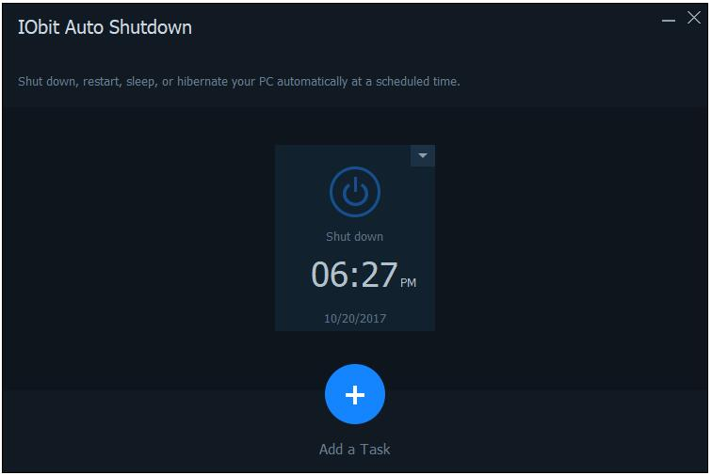

**5. Désactiveur de programme(s)**

Cet outil permet de désactiver les services inutiles ou superflus des programmes, les éléments de démarrage et les tâches de programmes pour bénéficier des performances ultimes de votre ordinateur.

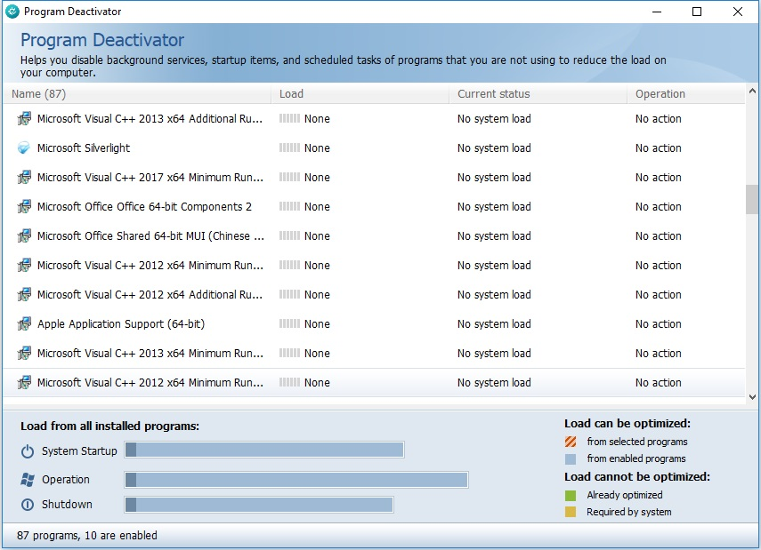

**6. Défragmenteur du registre**

Cet outil compacte et optimiser le registre de Windows en supprimant les blancs superflus et l'espace gaspillé.

***Note :*** Avant de lancer le défragmenteur du registre, il est recommandé de fermer toutes les applications en cours  ; ceci inclut aussi votre application antivirus.

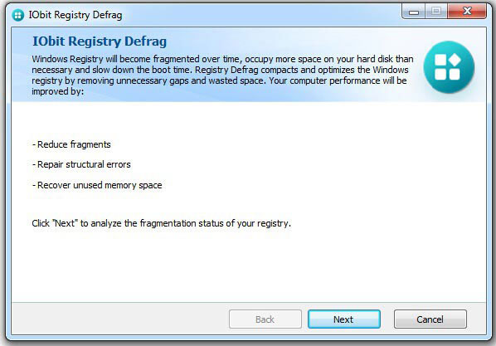

**7. Informations sur le système**

Cet outil affiche des informations détaillées sur votre ordinateur. Vous pouvez exporter ces information en fichier au format.txt ou.html.

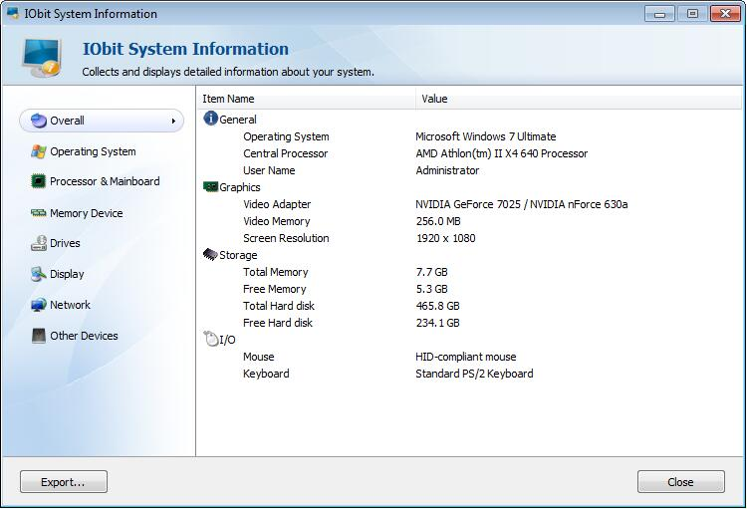

**8. Version ASC portable**

Avec cet outil vous pouvez générer une version portable d'Advanced SystemCare de façon à pouvoir utiliser ses fonctions de base sur tout PC auquel vous vous connectez.

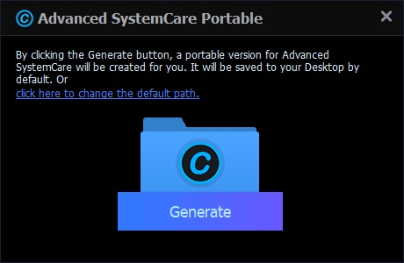

### Sécurité & réparation

**1. Réparateur de Windows**

Cet outil analyse votre système d'exploitation Windows et aide à réparer les problèmes. Il est aussi disponible en version Pro.

Il n'est pas recommandé d'utiliser le réparateur de Windows pour les utilisateurs qui ne sont pas familier des éléments énumérés dans cet outil. Toute mauvaise utilisation risque d'entraîner des résultats indésirables.

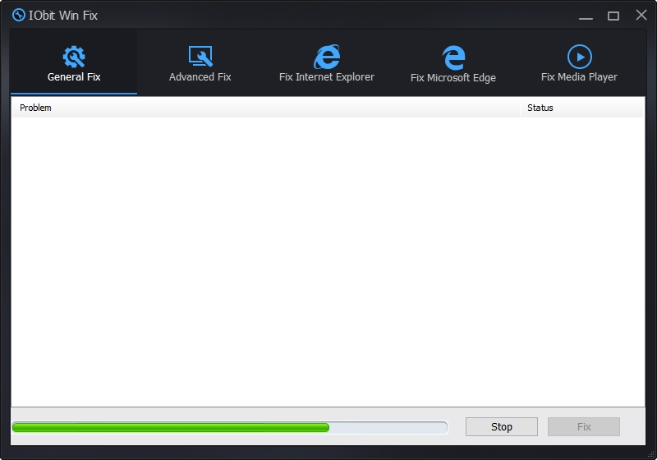

**2. Mon Win10**

Cet outil a été spécialement conçu pour les ordinateurs fonctionnant sous Windows 10 pour aider à réparer les problèmes communs et configurer les réglages de Windows 10. Si vous utilisez un ordinateur fonctionnant sous cette version de Windows, cet outil s'affichera de lui-même dans la Barre d'outils sous Win Fix.

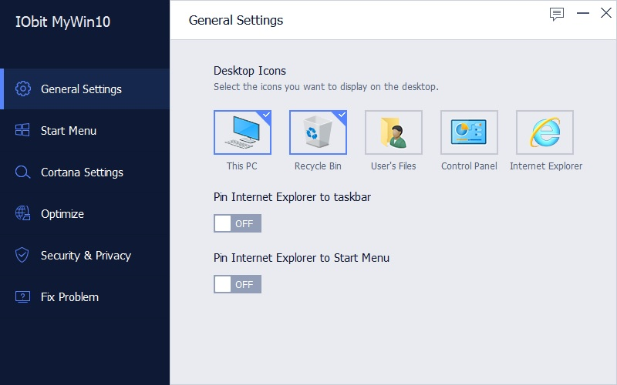

**3. Récupération**

Cet outils aide à récupérer les fichiers effaces, même après vidage de la corbeille.

***Note :*** Les fichiers supprimés avec le broyeur ne peuvent être récupéré avec cette option.

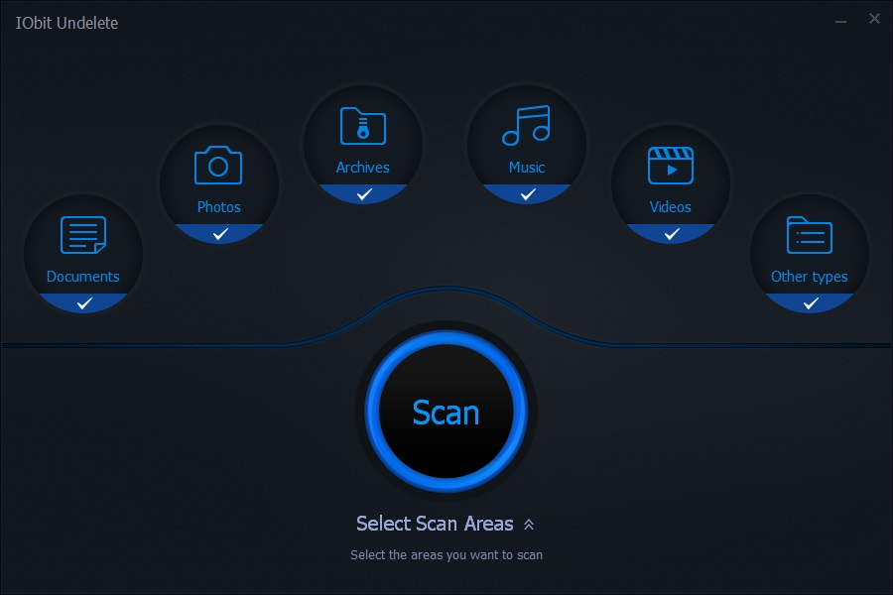

**4. Protecteur du DNS**

Cet outil aide à empêcher toute modification des réglages du DNS de votre système.

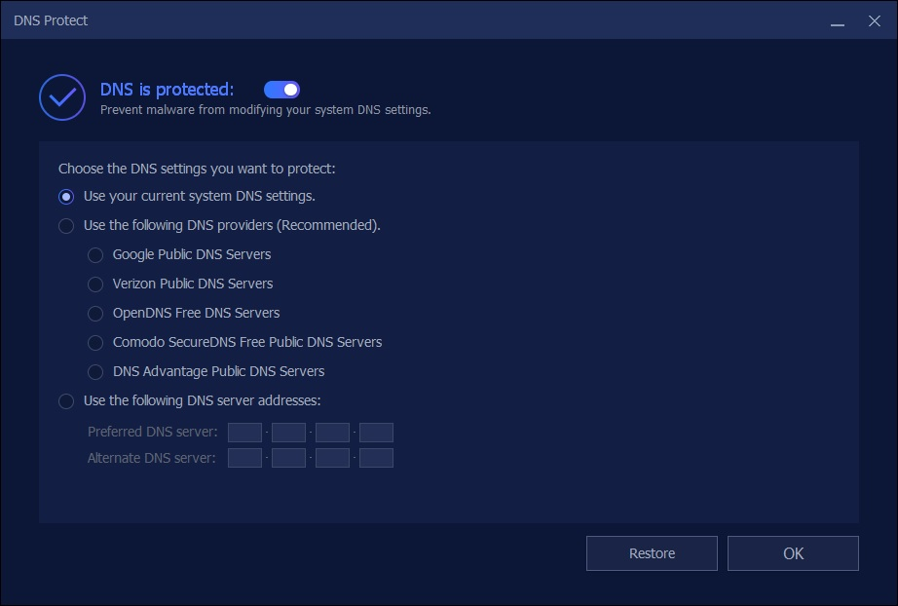

**5. Docteur du disque**

Cet outil recherche les erreurs du/des disque(s) et du système de fichier.

***Note :*** Il fait la même chose que **Démarrer** de Windows -> Entrer **chkdsk /f** ou **chkdsk C: /f**. Toutes les erreurs seront systématiquement corrigées pour éviter toute perte des données.

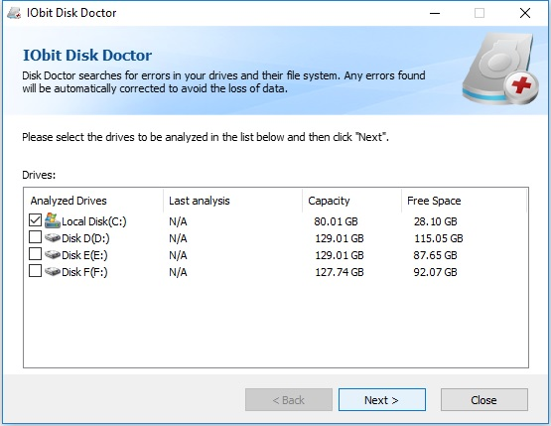

**6. Programmes par défaut**

Cet outil aide à déterminer facilement et de façon pratique les programmes par défaut pour votre navigateur, client courriel, visionneur d’images, lecteur audio, lecteur vidéo, progiciel de compression, et lecteur de PDF.

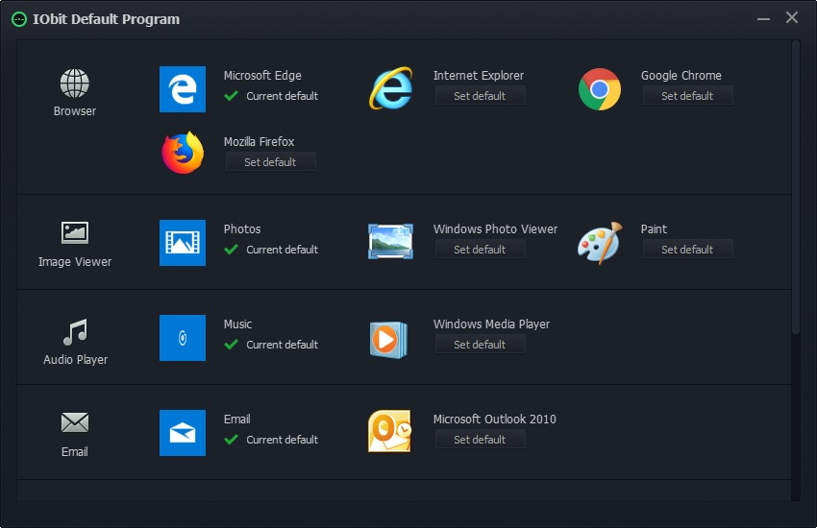

**7. Assistant d’IE**

Cet outil aide à gérer les ajouts à Internet Explorer et au menu contextuel du système. Il aide aussi à restaurer des réglages piratés.

***Note :*** Pour les utilisateurs peu familiers des éléments présents dans cet outil, il est recommandé d’utiliser l’Assistant d’IE. Une mauvaise utilisation risque d'entraîner des résultats indésirables.

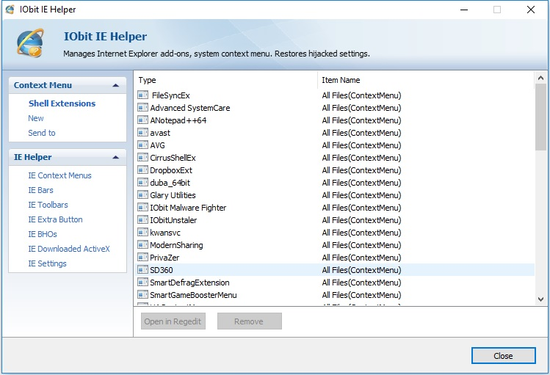

**8. Contrôle du système**

Avec cet outil vous pouvez modifier et personnaliser les réglages du système d’exploitation.

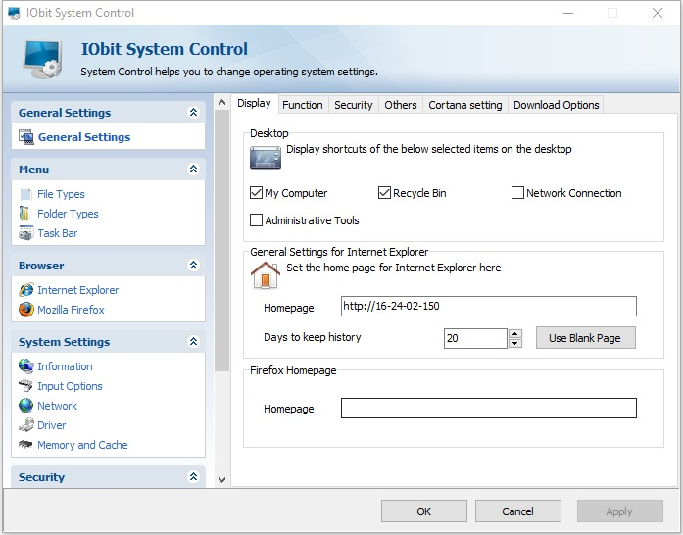

### Nettoyage du système

### 1. Nettoyeur du registre

Cet outil supprime les fichiers inutiles et autres données générées lors de l’installation, désinstallation et le fonctionnement des processus des programmes installés sur votre ordinateur. Il ne concerne que les utilisateurs payants. Si des modifications non souhaitées sont faites par cet outil, la fonction **Restaurer** du Nettoyeur du registre aidera à revenir en arrière (restaurer ces modifications).

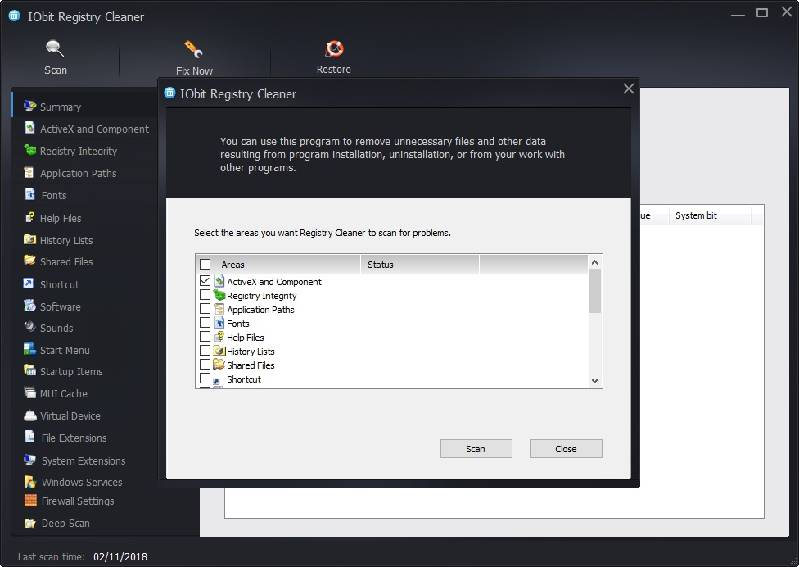

**2. Nettoyeur de disque(s)**

Avec cet outil vous pouvez sélectionner le(s) disque(s) à analyser et nettoyer. Il existe deux méthodes de nettoyage : **Mettre les fichiers à la corbeille** ou **Effacer directement les fichiers**. Les fichiers peuvent être restaurés à partir de Centre de récupération du Nettoyeur de disque(s) si cette dernière méthode a été sélectionnée. Il n’est disponible que pour la version Pro.

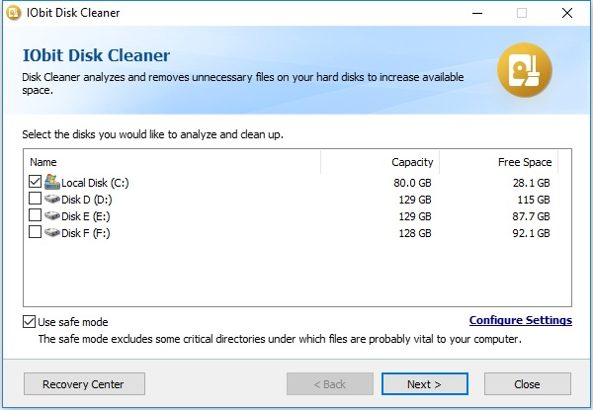

**3. Recherche de fichiers volumineux**

Cet outil aide à rechercher les gros fichiers qui occupent beaucoup de place dans votre système informatique. Supprimer les gros fichiers inutilisés libère de l’espace sur le disque.

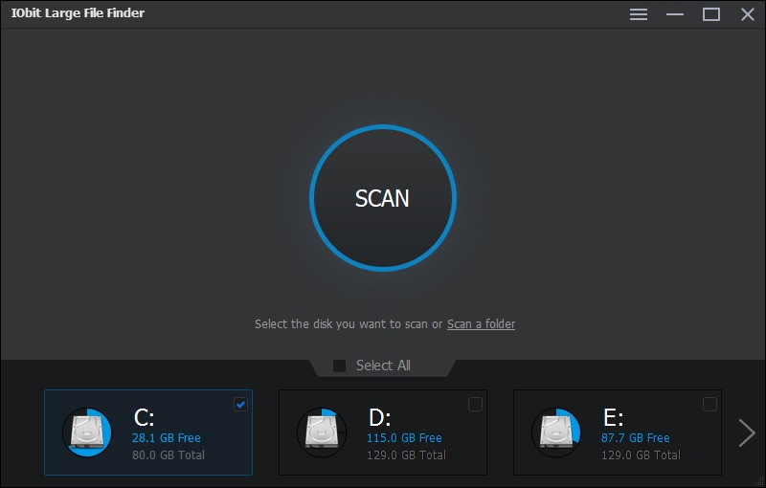

**4. Broyeur de fichiers**

Cet outil aide à supprimer définitivement les fichiers indésirables et empêche toute récupération ou restauration quel que soit l’outil de restauration/récupération utilisé.

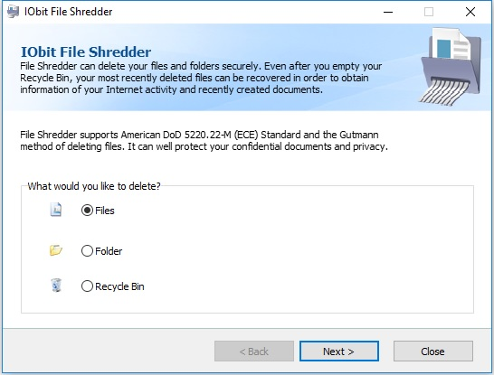

**5. Recherche de dossiers vides**

Cet outil aide à trouver des fichiers vides et à le supprimer.

***Note :*** Tous les fichiers vides ne sont pas inutiles. Certains fichiers vides sont nécessaires au système ou au programme de sécurité. Certains fichiers vides seront recréés après suppression ; c’est normal.

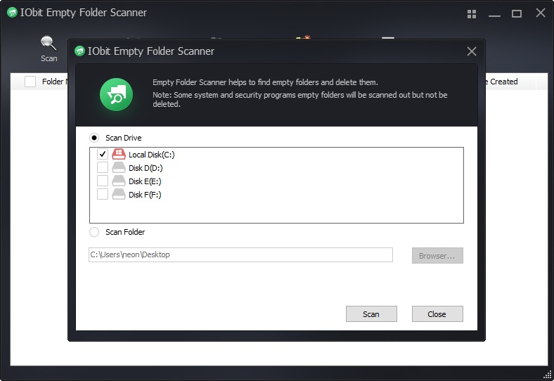

**6. Réparateur de raccourcis**

**Cet outil recherché les raccourcis invalides et leurs référence ; il aide à les réparer.**

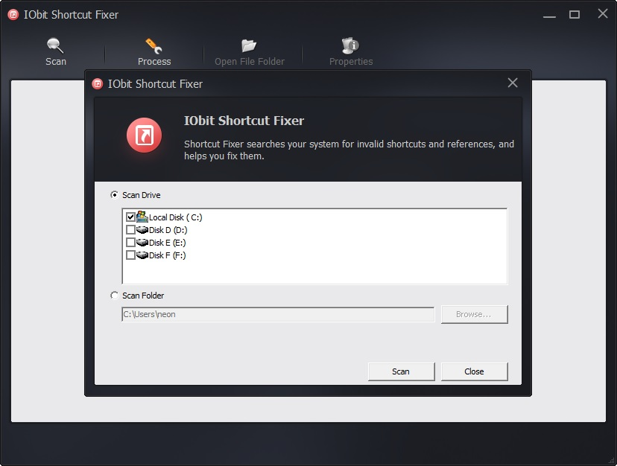

**7. Recherche de doublons**

Cet outil recherche les fichiers ayant les mêmes nom et taille (doublons), puis vous pouvez décider de les supprimer ou pas.

***Note :*** cet outil a été conçu pour rechercher les doublons, pas les fichiers inutiles. Avant de supprimer des fichiers, assurez-vous qu’ils sont bien inutiles.

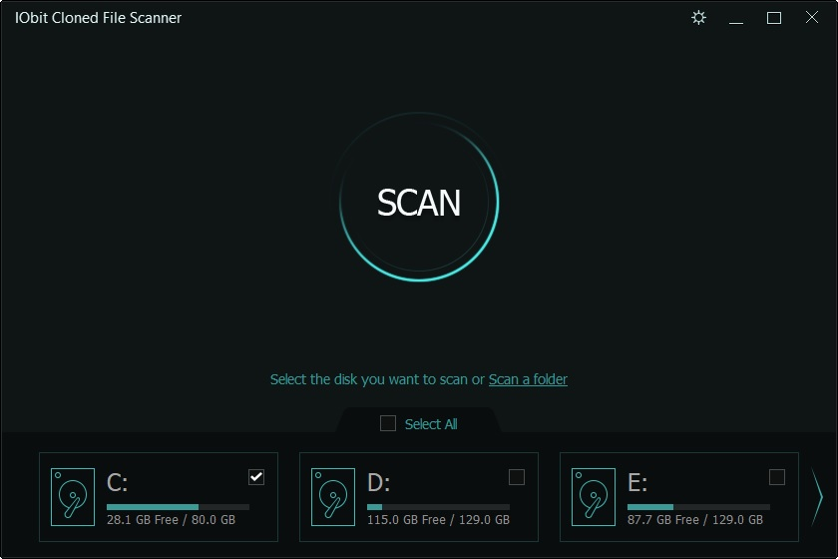

**8. Gestionnaire de processus**

Cet outil aide à gérer les processus et services, il affichera les performances de votre système.

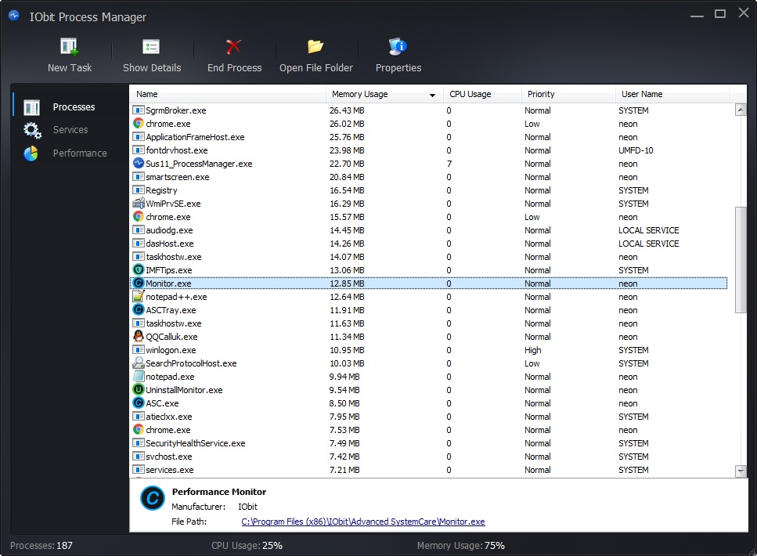

## Centre d’actions

**Sécurité & performances vous recommande d’autres progiciels bien connus pour améliorer les performances et la sécurité de votre système. Vous pouvez lancer ces programmes du Centre d’actions.**

Si vous utilisez ASC Pro, vous découvrirez une offre exclusive réservée aux VIP ayant payé leur licence, cela vous permettra d’acquérir d’autres produits IObit avec une réduction tout à fait significative.

***Note :*** Cliquez sur [Masquer] à gauche de la fenêtre si vous ne souhaitez pas acquérir l’un/les programme(s) recommandé(s) ; cliquez sur [Afficher] à droite pour les réafficher si vous changez d’avis.

**Logiciels à mettre à jour** aide à maintenir facilement et efficacement les programmes importants à jour et éviter ainsi des problèmes possibles.

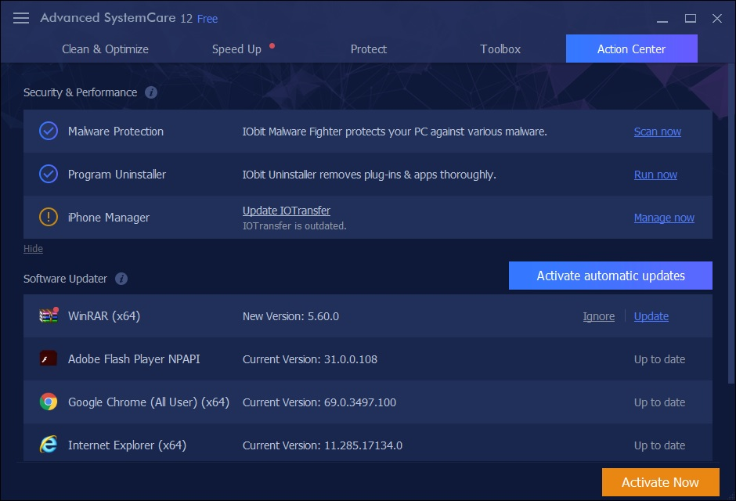

Les utilisateurs Pro peuvent facilement **Mettre à jou**r tous les programmes obsolètes d’un clic.

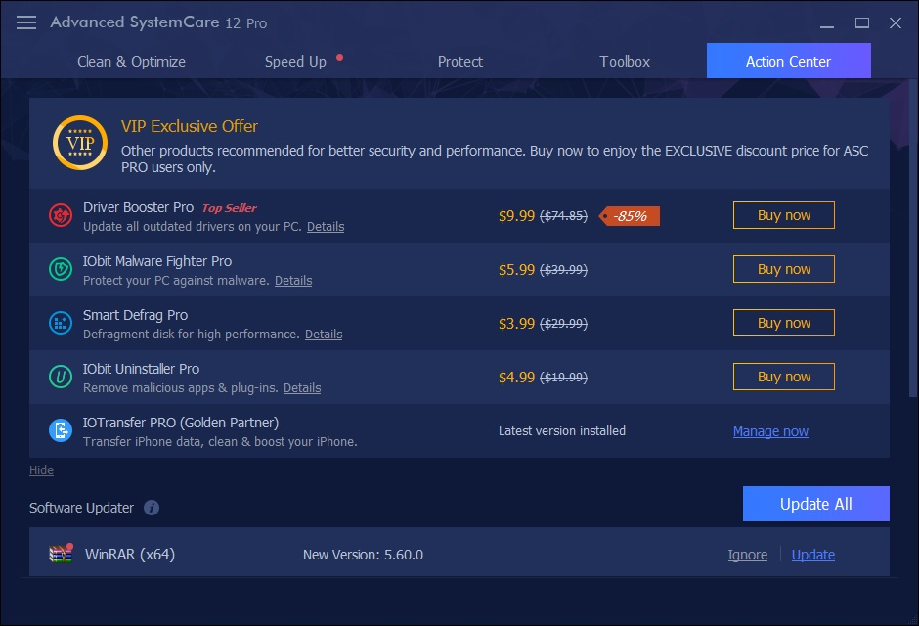

## Programme de surveillance des performances

La surveillance des performances affiche des informations-clé comme la RAM (mémoire vive), la CPU (unité centrale de traitement), l’utilisation du/des disque(s) et d’autres indicateurs du système pour vous permettre de vous faire rapidement une idée de l’état de votre système, et aider à accélérer un système qui se traîne à cause d’un usage intensif de ses ressources informatiques.

Vous pouvez agrandir/réduit l’écran des performances en cliquant sur la flèche droite ou gauche.

performance-monitor-1 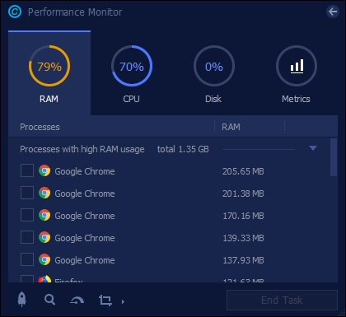

En agrandissant l’écran des performances, vous pouvez voir les détails des processus utilisant fortement la RAM, la CPU ou le Disque. Si vous voulez mettre fin à un processus pour accélérer votre ordinateur, il vous suffit de cliquer sur end-process qui suit pour l’arrêter, ou vous pouvez aussi choisir le processus et cliquer sur [**Fin de tâche**].

Cliquez sur l’onglet [**Indicateurs**] pour obtenir davantage d’information sur les mesures du système comme la température de CPU, de la carte-mère ou de la GPU, et la vitesse du ventilateur.

Cet écran met à votre disposition 4 autres fonctions utiles en bas à gauche de l’écran de surveillance.

**Nettoyer la RAM** : Cliquez dessus pour libérer de la mémoire et améliorer les performances.

**Analyser** : Cliquer dessus pour lancer l’examen directement avec Advanced SystemCare.

**Mode Turbo** : Cliquez dessus pour (dés)activer rapidement le mode turbo.

**Capture d’écran** : Cliquez dessus pour faire une saisie d’écran. Vous en saurez davantage en cliquant sur la flèche vers le bas à côté de cette option.

## Centre de sauvegarde et de restauration

Pour minimiser les ennuis imprévisibles dus aux modifications apportées au registre, Advanced SystemCare 12 met à votre disposition plusieurs solutions de restauration dans le Centre de sauvegarde et de restauration.

**Sauvegarder le registre :** Dans cette option vous trouverez une liste des modifications introduites par Réparation du registre ou Optimisation du système. Vous pouvez afficher les changements détaillés en cliquant sur [**Afficher les détails**] et restaurer les changements en cliquant sur [**Supprime la sauvegarde**].

**Sauvegarde l’accélération d’Internet : Cette option aide à restaurer l’accélération d’Internet.**

**Sauvegarde de la défragmentation du registre : Cette option restaure toutes les modifications faites par la Défragmentation du registre.**

**Restauration du système : Ici vous pouvez voir, supprimer les points de restauration du système ou en créer un nouveau. Pour raisons de sécurité, le dernier point de restauration est toujours conservé.**

**Restaurer l’optimisation du démarrage : Cette option aide à restaurer tous les changements faits par l’optimisation du démarrage.**

**Sauvegarder le renforcement de la sécurité : Cette option aide à restaurer toutes les modifications effectuées par le renforcement de la sécurité.**

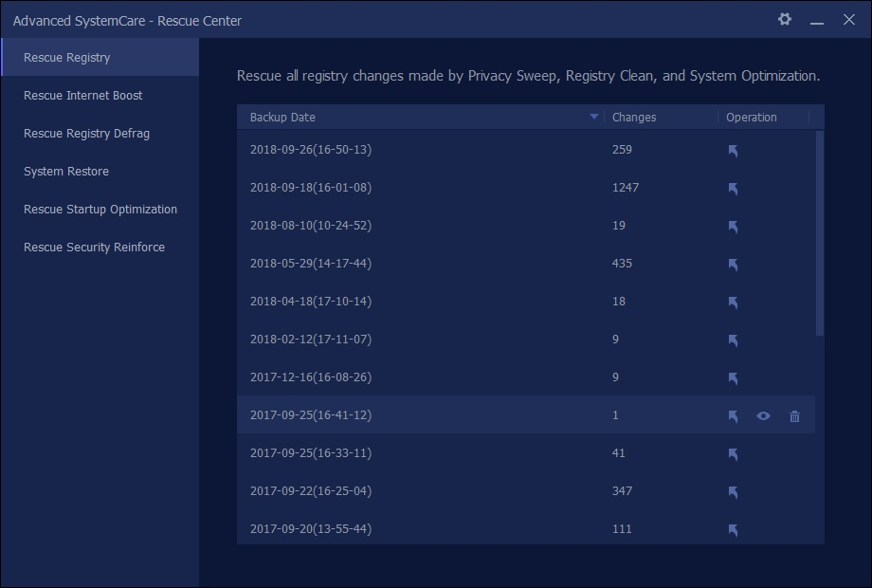

## Santé du PC

**Santé du PC :**cliquez sur d’expression pour afficher un résumé du rapport d’état sur votre PC. État des performances (Bien good-icon / Moyen fair-icon / Mauvais bad-icon).

**Note :** Vous pouvez aisément connaître l’état de santé de votre PC en fonction de l’icône d’expression d’Advanced SystemCare 12 dans la barre des tâches ou sur le bureau.

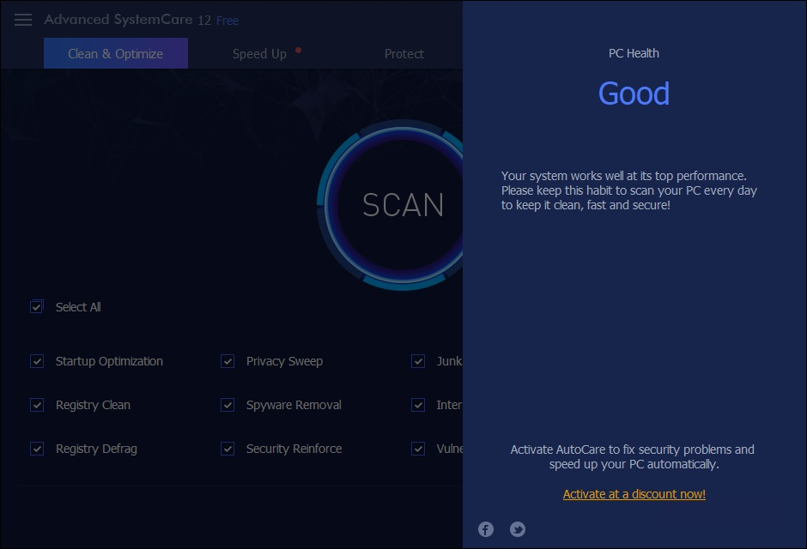

## Liste des ignorés

## La Liste des ignorés se trouve dans l’onglet Réglages, en haut à gauche de l’écran principal, puis dans Options à droite.

## Avec la Liste des ignorés, vous pouvez afficher et gérer les éléments préalablement exclus de l’analyse. Une fois les éléments supprimés de la Liste des ignorés, à l’avenir, ils seront toujours analysés.

## Cette liste contient 8 modules : Suppression des espiogiciels, Analyse du registre, Optimisation du démarrage, Optimisation du système, Cookies du navigateur, Accélération d’Internet, Réparer les raccourcis , et Renforcement de la sécurité.

**Conservation des cookies**

**Advanced SystemCare 12 détectera intelligemment les cookies sur votre ordinateur et les différenciera automatiquement dans la liste des Cookies à supprimer ou dans la liste des Cookies à conserver, protégeant ainsi votre vie privée. Si vous souhaitez transférer des cookies d’une liste à l’autre, sélectionnez le(s) et cliquez sur** rightarrow **ou** leftarrow **pour l’/les ajouter/ou le(s) supprimer, et inversement.**

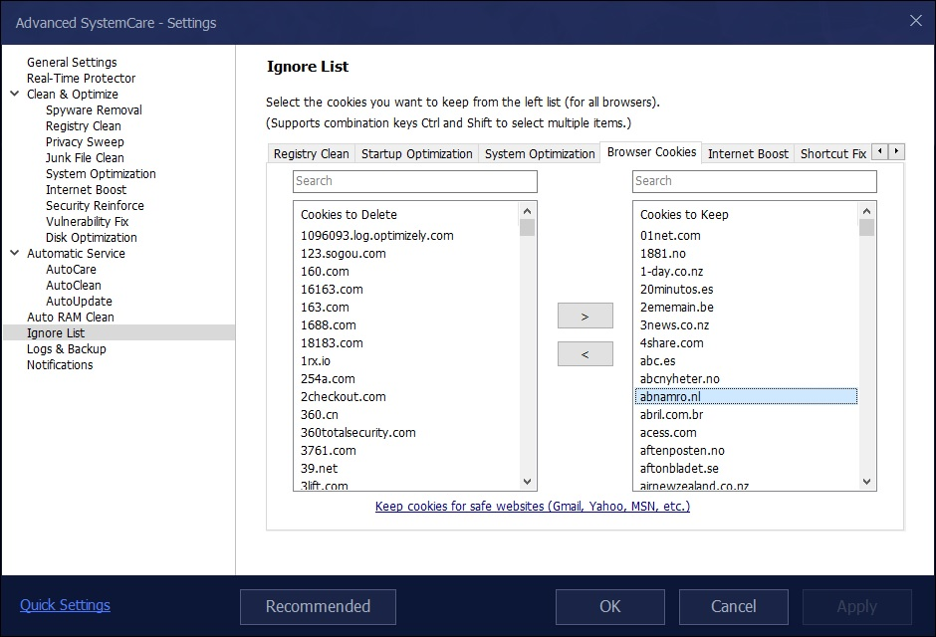

## Assistance technique

Tout commentaire de votre part sera apprécié. Pour nous assurer que nous pouvons vous joindre à temps, vous disposez de plusieurs canaux de rétroaction :

**FAQ**

Il est recommandé de lire notre [FAQ](https://www.iobit.com/en/faq.php) avant de regarder dans les autres sections à la recherche d’aide. En effet, il arrive parfois, qu’il a déjà été répondu à la question avant que vous ne la posiez !

**Forums d’IObit**

Posez vos questions et faites état de vos préoccupations sur les forums d’IObit, et discutez-en avec de nombreux utilisateurs expérimentés et enthousiastes ou notre personnel technique.

**Commentaires en ligne**

Si vous ne trouvez pas de réponse dans notre page FAQ ou les forums d’IObit, n’hésitez pas à [nous contacter](https://www.iobit.com/en/onlinefeedback.php) pour une assistance par courriel. Nous vous répondrons aussi vite que possible.

## Remerciements

Merci à tous les utilisateurs d’Advanced SystemCare et aux testeur-bêta qui nous motivent à élaborer ce produit et l’améliorer sans cesse.

Merci aux administrateurs du Forum d’IObit, aux super-modérateurs et modérateurs qui se consacrent sans compter à aider à temps les utilisateurs du forum.

Merci aux traducteurs volontaires ci-dessous ; ils nous aident beaucoup à améliorer Advanced SystemCare et transmettent leur expérience d’utilisateurs au monde entier :

alan@tw, Alice, Andersen Lars, ASCneedtweakerfeatures, Bahchevanski Stoian, Barna Cosmin Marian, Ben David Elie, Black Raven, BlazKo, Brechler Zsolt, Büntemeyer Fritz, Claudio Birello, Dedko58, Destro Rid, Doukas Stathis, Grabowski Mieczyslaw, Guintu Nathaniel, IsoQuantic, Jäkel Egon, JeuMeu, Jim, Komljenović Ilija, Korpershoek John, kristijan belina, Kurdi Taha, Lalis Roland, Lee JaeHyung, Maonstad, MiHLitvin, Muurikainen Veikko, Nguyễn Tony, Njazrael71, Özsaruhan Enis, Paiva Roberto, Parkd1, PC Express Repairshop, Perez Tuto, Pernheden Amelie, Quadri Asad, Renodos500, Rittblat Shimon, Ruckert Igor, SphinxR, Spurný Lukáš , Stange Thor, Testuserxperia, van Hoeven Robert Willem, Verberne Chris, Wegge Andersen Lars, X-agon Co. Ltd., ZajecHax, Zaloom calculator , Zheliba Igor, Στάθης Ντούκας, Андрей Кравцов, Вадим Жушман, انور الاسكندرانى, سهام عبد المعبود,

Copyright © 2019 IObit. Tous droits réservés.